
Universidade do Minho
Escola de Engenharia
Licenciatura em Informática

Unidade Curricular de
Bases de Dados
Ano Lectivo de 2014/2015
Projeto Habitat
Ana Coutinho, André Santos, Mariana Imperadeiro, Patrícia Rocha
Janeiro, 2015

Data de Recepção
Responsável
Avaliação
Observações

Projeto Habitat

Ana Coutinho, Mariana Imperadeiro, Patrícia Rocha

Janeiro, 2015

Resumo
O projeto realizado consiste na construção de um sistema de BD para a instituição Habitat.
Este trabalho envolveu a construção dos modelos (conceptual, lógico e físico) essenciais ao desenvolvimento do sistema bem como o levantamento dos requisitos a ter em conta.
Na fase inicial do projeto foi feito um levantamento de requisitos em função das necessidades do cliente e suas intenções para com o sistema e, de seguida, estabelecidas quais as entidades existentes e como se relacionam, bem como se definem.
Numa segunda parte da evolução do projeto foi construído o modelo lógico baseado na derivação do modelo conceptual anteriormente estabelecido.
Numa fase final, foi criada a BD em linguagem SQL, passando do modelo lógico para o físico.
Foi então obtido um sistema funcional de BD que cumpre todos os requisitos identificados mas, que pode ser sujeito a otimizações para melhoria do desempenho.

Área de Aplicação: Desenho e arquitetura de uma Base de Dados para gestão do sistema da ONG Habitat.
Palavras-Chave: Conceptual, Lógico, Físico, Entidade, Relacionamento, Atributo, Tabela, Domínio, Transação, Índices, Base de Dados, Sistema de Gestão de Base de Dados.
Siglas: ONG; BD; UC; SGBD

Índice

1. Capítulo 1 - Introdução 1
1.1. Contextualização 1
1.2. Apresentação do Caso de Estudo 1
1.3. Motivação 2
1.4. Objetivos 2
1.5. Estrutura do Relatório 2
2. Capítulo 2 – Modelo Conceptual 4
2.1. Levantamento de Requisitos 4
2.2. Identificação das Entidades 6
2.3. Identificação dos relacionamentos 8
2.4. Identificação dos atributos de cada entidade 12
2.5. Identificação dos domínios dos atributos 16
2.6. Identificação das chaves primárias 16
2.7. Validação do Modelo Conceptual segundo os requisitos 18
2.8. Modelo Conceptual Final 26
2.9. Validação do Modelo segundo transações (nível conceptual) 28
3. Capítulo 3 – Modelo Lógico 29
3.1. Derivação dos Relacionamentos 29
3.1.1 Derivação do Modelo para Obtenção de Tabelas 29
3.1.2 Escolha das Chaves Estrangeiras 32
3.2. Validação segundo Regras de Normalização 34
3.2.1 Identificação das Dependências Funcionais 34
3.2.2 Primeira Forma Normal (1FN) 35
3.2.3 Segunda Forma Normal (2FN) 35
3.2.4 Terceira Forma Normal (3FN) 35
3.3. Validação segundo Transações 36
3.4. Sugestões Gerais Erro! Marcador não definido.
3.5. Termos Estrangeiros Erro! Marcador não definido.
3.6. Tabelas e Figuras Erro! Marcador não definido.
3.7. Siglas e Acrónimos Erro! Marcador não definido.
3.8. Referências Bibliográficas Erro! Marcador não definido.
3.9. Tipo de Ficheiro Erro! Marcador não definido.
4. Conclusões e Trabalho Futuro 48

Anexos
I. Dicionário de Dados – Entidades 60
II. Dicionário de Dados – Relacionamentos 62
III. Dicionário de Dados – Atributos 63

Índice de Figuras

Figura 1 - Entidade voluntário e seus atributos 19
Figura 2 - Entidade funcionário e seus atributos 19
Figura 3 - Entidade doador e seus atributos 20
Figura 4 – Entidade atividade, seus atributos e relacionamento com doador 20
Figura 5 - Entidade doação e seus atributos 20
Figura 6 - Relacionamento entre doador e doação 21
Figura 7 - Relacionamento entre projeto e doação 21
Figura 8 - Entidade família e seus atributos 21
Figura 9 - Entidade projeto e seus atributos 22
Figura 10 - Entidade candidatura e seus atributos 22
Figura 11 - Entidade questão e seus atributos 23
Figura 12 - Relacionamento entre candidatura e projeto 23
Figura 13 - Entidade tarefa e seus atributos 23
Figura 14 - Relacionamento entre projeto e tarefa 23
Figura 15 - Relacionamento ternário entre tarefa, projeto o e voluntário 24
Figura 16 - Entidade equipa e seus atributos 24
Figura 17 - Relacionamento entre funcionário e equipa 24
Figura 18 - Entidade país, seus atributos e seu relacionamento com voluntário 25
Figura 19 - Entidade material e seus atributos 25
Figura 20 - Relacionamento entre projeto e funcionário 25
Figura 21 - Relacionamento entre candidatura e funcionário 25
Figura 22 - Relacionamento entre material e doação 26
Figura 23 - Relacionamento entre projeto e material 26
Figura 24 - Mapa de transação – Identificar voluntário 36
Figura 25 - Mapa de transação - Inserir candidature 37
Figura 26 - Mapa de transação - Inserir doação 38
Figura 27 - Ilustração de inserção de uma figura e legenda. Erro! Marcador não definido.

Índice de Tabelas

Tabela 1 - Ilustração de inserção de uma tabela e sua legenda. Erro! Marcador não definido.
Tabela 2 - Tabela das entidades 60
Tabela 3 - Tabela dos relacionamentos 62
Tabela 4 - Tabela dos atributos (Voluntário) 63
Tabela 5 - Tabela dos atributos (Funcionário) 64
Tabela 6 - Tabela dos atributos (Tarefa) 65
Tabela 7 - Tabela dos atributos (Projeto) 65
Tabela 8 - Tabela dos atributos (Doação) 65
Tabela 9 - Tabela dos atributos (Doador) 66
Tabela 10 - Tabela dos atributos (Material) 66
Tabela 11 - Tabela dos atributos (Família) 67
Tabela 12 - Tabela dos atributos (Candidatura) 68
Tabela 13 - Tabela dos atributos (Questão) 69
Tabela 14 - Tabela dos atributos (Atividade) 69
Tabela 15 - Tabela dos atributos (País) 69
Tabela 16 - Tabela dos atributos (Equipa) 69

- Capítulo 1 - Introdução
Este primeiro capítulo visa a apresentação do caso de estudo que nos foi proposto sobre a Habitat, o seu contexto, motivação, os nossos objetivos na realização deste projeto e uma breve exposição a tudo o que vai ser tratado nos próximos capítulos.
  - Contextualização
A Habitat é uma ONG cristã, sediada em Braga que se dedica à eliminação da pobreza habitacional. O seu objetivo estabelece-se em ajudar famílias necessitadas na construção/reparação das suas moradias.
Fundada em 1996, já forneceu auxílio a mais de 60 famílias.
Atualmente trabalha unicamente com agregados familiares mas, visa a colaboração com outras empresas.
  - Apresentação do Caso de Estudo
A estrutura da Habitat é dada por uma direção e três comissões: comissão de obras, comissão de fundos e comissão de famílias. Cada comissão tem funções estipuladas de acordo com o processo de ajuda.
A comissão de obras está encarregue de supervisionar a evolução da obra em si, a comissão de fundos assume o cargo de angariar fundos para poder suportar os custos do projeto e, por último, a comissão de famílias é responsável pela interação com a família ao longo do processo.
A esquematização do processo de ajuda começa pelo preenchimento de uma candidatura por parte de uma família, que é posteriormente avaliada pela direção e, se aceite, origina uma obra.
À obra do projeto são associados materiais e tarefas necessárias para o seu desenvolvimento. Estas tarefas são realizadas pelos voluntários da Habitat agrupados em equipas sendo que, cada equipa tem um funcionário como responsável. Para além de poder supervisionar uma equipa, é também o funcionário que regista as candidaturas e os projetos da instituição.
Uma outra parte essencial do sistema da Habitat são os registos de fundos angariados. Para isto, a Habitat mantêm uma lista das doações com informações sobre o seu doador.
Estas doações dividem-se em três tipos: de materiais, de serviço ou monetárias, e podem ser ainda direcionadas a um projeto específico.

  - Motivação
Com o seu desenvolvimento ao longo dos anos, a Habitat acumulou documentos em papel sobre os seus projetos, que se tornaram difíceis de consultar e organizar devido à sua extensividade.
Por esta razão, a instituição procura atualizar o seu sistema de armazenamento de informações. Daqui surgiu a proposta para o projeto, e com ele a nossa motivação para ajudar uma das instituições do nosso distrito.
É da nossa compreensão a importância de instituições como a Habitat para o bem social da nossa comunidade, por esta razão queremos ajudar tanto quanto possível na conceção de um elemento fulcral para uma melhor funcionalidade do seu sistema.
Outro motivo pelo qual realizamos este projeto é pelo ganho de experiência e portanto uma melhor preparação no desenvolvimento de sistemas deste género.
  - Objetivos
Perante este caso de estudo, tem-se como objetivo principal, tendo em conta o requerido, criar um sistema de Base de Dados funcional que respeite os requisitos pretendidos pela Habitat. Para alcançar este propósito foram seguidas etapas, etapas estas começaram pela recolha das informações pertinentes, seguida de uma análise do problema, concetualização de modelos seguidores dos requisitos, validação dos mesmos, implementação dos modelos finais e documentação de todo o processo.
  - Estrutura do Relatório
A documentação que sucede é dividida em três grandes temas: Capítulo 2 - Modelo Conceptual, Capítulo 3 - Modelo Lógico e Capítulo 4 - Modelo Físico.
No capítulo que se segue (capítulo 2), serão levantados os requisitos essenciais à resolução do problema e, tendo tais requerimentos em conta, identificadas as principais entidades e relacionamentos do problema, bem como os seus atributos. Ainda dentro deste primeiro capítulo, vai ser justificada a construção do modelo conceptual, modelo este que será apresentado na última parte desta secção.
No terceiro capítulo é apresentado o processo de transição do modelo conceptual para o modelo lógico, a validação do mesmo e uma análise do possível crescimento do sistema.
No último capítulo é implementado o sistema numa linguagem de SGBD específica, justificada a sua utilização e descrito o processo de implementação/criação da BD. São ainda nesta parte considerados mecanismos de otimização do desempenho do sistema, calculado o crescimento esperado e identificados os mecanismos de segurança implementados.
- Capítulo 2 – Modelo Conceptual
Neste capítulo é abordado o levantamento dos requisitos do problema, o processo de identificação de todos os componentes essenciais para o sistema (os seus relacionamentos e atributos e respetivos domínios), a identificação das chaves de cada componente e a validação do modelo à luz dos requisitos levantados.

  - Levantamento de Requisitos
O início de todo o trabalho é dado pela compreensão do que é pretendido que o projeto cumpra e qual a importância de cada item, assim como melhor entender todos os processos que o sistema deverá especificar e desenvolver.

Para isto foram realizadas três reuniões que iremos passar a detalhar:
A primeira reunião foi realizada no dia 22 de Outubro com o representante da Habitat João Cruz e desta pudemos retirar os seguintes parâmetros:
- Entidades principais envolvidas;
- Relacionamentos entre entidades;
- Informações pertinentes sobre cada entidade (atributos).
A segunda reunião realizada a 13 de Novembro permitiu:
- Avaliar os conhecimentos já obtidos na primeira reunião;
- Esclarecer dúvidas que surgiram desde a primeira reunião;
- Identificar determinados relacionamentos e atributos das entidades que ainda não tinham sido reconhecidos.
Por fim a terceira reunião estabelecida no dia 27:
- Estabelecer alguns parâmetros requeridos que não tinham sido reconhecidos;
- Concluir e verificar toda a recolha de informação de requisitos;

Destas três reuniões, foram obtidos os seguintes requisitos:
- Agregar e manipular informações sobre voluntários: nome, data de nascimento, telefone, telemóvel, disponibilidade em horas por dia, endereço, profissão e os restantes parâmetros do documento de inscrição correspondente;
- Agregar e manipular informações sobre funcionários: nome, data de nascimento, telemóvel, telefone, endereço, NIB, NIF, profissão e tipo de funcionário (depende da comissão a que pertence);
- Agregar e manipular informações sobre doadores: nome, e-mail, endereço, NIF, um contacto (telefone ou telemóvel) e tipo de doador (individual ou coletivo sendo que as empresas são do tipo coletivo e, neste caso, os parâmetros passam a ser sobre a empresa e seu responsável);
- Associar ao doador o tipo de atividade que este exerce;
- Agregar e manipular informações sobre doações: quantia doada, natureza da doação (de material, de serviço ou monetária) e data;
- Relacionar as doações ao seu doador;
- Relacionar doações a um evento quando necessário;
- Relacionar doações a um projeto quando estas o requerem;
- Agregar e manipular informações sobre famílias: nome, data de nascimento, estado civil, profissão, rendimento, vínculo laboral, em relação ao candidato: nacionalidade, telefone, morada, naturalidade e em relação ao agregado: escolaridade e parentesco em relação ao candidato;
- Agregar e manipular informações sobre projetos: data de início, data final prevista, data final exata, custo inicialmente previsto, custo final, nome do projeto, morada e observações;
- Armazenar informações relativas à candidatura de uma família: data de preenchimento, data de aprovação, estado da candidatura (aprovada, negada, em análise) e restantes parâmetros do documento de inscrição;
- Depois de avaliada, associar à candidatura o resultado da avaliação e observações sobre a mesma;
- Armazenar um conjunto de questões pré-definidas, usadas em todas as candidaturas;
- Associar obrigatoriamente um projeto a uma candidatura aceite;
- Adicionar tarefas referentes a um projeto e alterar a sua informação;
- Manter uma lista de tarefas pré-definidas no sistema;
- Ser capaz de registar informações sobre a realização das tarefas de um projeto associando o voluntário que as concretizou;
- Criar equipas e associar-lhes voluntários e um responsável (funcionário);
- Associar às equipas a sua origem;
- Guardar informações sobre materiais doados (stock);
- Para cada candidatura temos um funcionário que a aprova e, para cada projeto um funcionário que o regista;
- Quando se trata de uma doação de material, fazer o devido acréscimo no stock;
- Quando um projeto utiliza material registado no sistema deve ser retirado do stock a respetiva quantidade;
- Consultar informações sobre todos os itens do sistema.

  - Identificação das Entidades

De acordo com os requisitos que foram passados nas reuniões foram identificadas 13 entidades:

- Família:
Na entidade família encontra-se a representação de toda família que procure ajuda da parte da Habitat.
Inicialmente o modelo criado agrupava a família na entidade candidatura mas, depois de uma análise mais cuidada, conclui-se que a família teria uma existência própria e informação suficiente para ser considerada só por si uma entidade, visto que uma família poderá candidatar-se mais que uma vez.

- Candidatura:
Representativa de um pedido de ajuda, serve para armazenar informações sobre o processo de inscrição.

- Questão:
Visto que existem questões habituais/regulares usadas no inquérito fornecido às famílias, é percetível que exista no sistema uma recolha das questões.

- Funcionário:
Os elementos remunerados são representados por esta entidade por ser necessário guardar os seus dados e outros relacionamentos.

- Voluntário:
Esta entidade representa os elementos não remunerados pertencentes à Habitat, será usada para armazenar a informação sobre os voluntários da instituição e para poder relacionar estes elementos com outros como equipas e projetos.

- Equipa:
Para conseguir agrupar os voluntários existe a entidade equipa, uma representação das equipas reais da instituição, um conjunto de voluntários que fornecem o seu tempo gratuitamente.

- País:
Uma vez que é pedido que se saibam as nacionalidades das equipas considerou-se por bem criar a entidade país representativa da origem de um voluntário. Desta forma, é possível determinar o país de origem de cada equipa através da origem dos voluntários.
É sabido que se podia ter associado o país diretamente à equipa, mas numa tentativa de melhor representar o mundo real decidiu-se associar ao voluntário em vez de se associar à própria equipa, assim sendo é possível ter equipas com origens diferentes e fornecer a lista das origens dos seus voluntários.

- Tarefa:
Seguindo o que foi recolhido, existem várias tarefas comuns a projetos, então foi decidido que criar uma entidade tarefa, posteriormente, facilitaria o trabalho de especificação das diferentes tarefas de um projeto.

- Projeto:
O projeto incorpora toda a informação do plano de ajuda concreto, é uma das entidades principais do sistema.

- Material:
Como foi estabelecido é preciso guardar os materiais doados e também ter uma noção de quanto de cada material foi gasto num projeto.
Daqui surge a entidade material, criada para representar um tipo de material e suas informações.

- Doação:
A doação é crucial para a instituição, é daí que todos os bens necessários ao processo aparecem. Surge portanto a necessidade da existência desta entidade, com o objetivo de armazenar informações sobre uma parte essencial do processo de ajuda.

- Doador:
Assim como a doação a sua existência é fundamental no sistema, é de extrema importância que a instituição tenha acesso à lista de doadores, contatos dos mesmos entre outras coisas. Por este motivo foi concetualizada a entidade doador.

- Atividade:
A atividade poderia ter sido considerada apenas como um atributo, mas como vários doadores iriam ter uma profissão numa mesma área, optou-se por cria-la como uma entidade reduzindo o número de espaço ocupado. Visto que N doadores terão o mesmo tipo de profissão em vez de N atributos teremos apenas uma ligação para uma mesma atividade.

Informação sobre as entidades pode ser encontrada no anexo I.
  - Identificação dos relacionamentos

Equipa – Voluntário
Relacionamento: Equipa agrega voluntários; Equipa é constituída por voluntários
Descrição: Identifica a participação de um voluntário numa equipa.
Cardinalidade: Equipa (1); Voluntário (N) - Uma equipa agrega vários voluntários e um voluntário apenas pertence a uma equipa.
Participação: Equipa (T); Voluntário (P) – Todas as equipas têm voluntários mas existem voluntários sem equipa.
Obrigatoriedade: Uma equipa tem obrigatoriamente um ou mais voluntários, um voluntário pertence ou não a uma equipa.
Atributos: Este relacionamento não possui atributos.

Funcionário – Equipa
Relacionamento: Funcionário é responsável por equipa.
Descrição: Identifica o papel de responsável de um funcionário numa equipa.
Cardinalidade: Funcionário (1); Equipa (N) - Cada equipa tem um funcionário responsável e um funcionário pode ser responsável de várias equipas em simultâneo.
Participação: Funcionário (P); Equipa (T) – Todas as equipas têm funcionários como seu supervisor, mas um funcionário pode não ser responsável por nenhuma equipa.
Obrigatoriedade: Uma equipa tem obrigatoriamente um funcionário como responsável, um funcionário pode ou não ser responsável por uma equipa.
Atributos: Este relacionamento não possui atributos.

Funcionário – Candidatura
Relacionamento: Funcionário aprova candidatura
Descrição: Identifica a aprovação de uma candidatura por parte do funcionário.
Cardinalidade: Funcionário (1); Candidatura (N) - Um funcionário pode aprovar várias candidaturas e uma candidatura é aprovada apenas por um funcionário.
Participação: Funcionário (P); Candidatura (P) – Todas as candidaturas têm um funcionário que as aprova, uma candidatura pode não ser aprovada.
Obrigatoriedade: Uma candidatura é obrigatoriamente registada por um funcionário, um funcionário pode não registar nenhuma candidatura.
Atributos: Este relacionamento não possui atributos.

Funcionário – Candidatura
Relacionamento: Funcionário regista candidatura
Descrição: Identifica o registo de uma candidatura por parte do funcionário.
Cardinalidade: Funcionário (1); Candidatura (N) - Um funcionário pode registar várias candidaturas e uma candidatura é registada apenas por um funcionário.
Participação: Funcionário (P); Candidatura (T) – Todas as candidaturas têm um funcionário que as regista, já um funcionário pode não registar nenhuma.
Obrigatoriedade: Todas as associações são opcionais.
Atributos: Este relacionamento não possui atributos.

Voluntário – País
Relacionamento: Voluntário é proveniente de país.
Descrição: Identifica o país de onde um voluntário é proveniente.
Cardinalidade: Voluntário (N); País (1) - Um voluntário provém de um país e um país pode ser o país de origem de vários voluntários.
Participação: Voluntário (T); País (P) – Todos os voluntários têm um país de origem, um país pode não ser o país de origem de nenhum funcionário.
Obrigatoriedade: Um voluntário tem obrigatoriamente um país de origem, um país pode não ter voluntários a ele associados.
Atributos: Este relacionamento não possui atributos.

Voluntário – Tarefa – Projeto
Relacionamento: Voluntário realiza uma tarefa num projeto.
Descrição: Identifica a realização de uma tarefa por parte de um voluntário no contexto de um projeto.
Cardinalidade: Voluntário (N); Tarefa (N); Projeto (N) - Um voluntário pode fazer várias tarefas em vários projetos, uma tarefa é feita por vários voluntários e pode estar relacionada a vários projetos e um projeto possui várias tarefas realizadas por vários voluntários.
Participação: Voluntário (P); Projeto (P); Tarefa (P) – Neste relacionamento, cada uma das entidades pode ou não relacionar-se com as restantes.
Obrigatoriedade: Todas as associações são opcionais.
Atributos:
- DataRegisto – Data do registo da tarefa.
- TempoExec – Atributo derivado com tempo de execução da tarefa

Tarefa – Projeto
Relacionamento: Projeto engloba tarefas; Projeto tem tarefas; Projeto é constituído por tarefas
Descrição: Identifica a situação de um projeto ter associadas tarefas a serem realizadas.
Cardinalidade: Tarefa (N); Projeto (N) - Um projeto engloba várias tarefas e uma tarefa pode estar associada a vários projetos.
Participação: Projeto (P); Tarefa (P) – Um projeto pode não estar associado a tarefas e uma tarefa pode não estar associada a nenhum projeto.
Obrigatoriedade: Opcional para os dois sentidos.
Atributos:
- Estado – Identifica o estado de completude de uma tarefa.

Funcionário – Projeto
Relacionamento: Funcionário regista projeto
Descrição: Identifica o registo dos dados do projeto no sistema por parte de um funcionário.
Cardinalidade: Funcionário (1); Projeto (N) - Um funcionário pode registar vários projetos e um projeto apenas pode ser registado por um funcionário.
Participação: Funcionário (P); Projeto (T) – Um funcionário pode não registar projetos mas um projeto terá sempre um funcionário como registador.
Obrigatoriedade: Projeto tem obrigatoriamente um funcionário associado e um funcionário regista projetos opcionalmente.
Atributos: Este relacionamento não tem atributos.

Projeto – Material
Relacionamento: Projeto usa material
Descrição: Identifica o uso de materiais num projeto de construção.
Cardinalidade: Projeto (N); Material (N) - Um tipo de material pode ser usado em mais que um projeto e um projeto pode usar mais que um tipo de material.
Participação: Projeto (P); Material (P) – Um projeto pode não ter materiais a ele associados e um material pode não estar associado a projetos.
Obrigatoriedade: Opcional em ambos.
Atributos:
- QtdUsadaMaterial – Quantidade de material usada no projeto

Doação – Projeto
Relacionamento: Doação relativa a projeto
Descrição: Identifica uma doação que é feita para apoiar um projeto.
Cardinalidade: Doação (N); Projeto (1) - Uma doação é relativa a um projeto e um projeto pode ser apoiado por várias doações.
Participação: Doação (P); Projeto (P) – Um projeto pode não ter doações a ele associado e uma doação pode não estar associada a nenhum projeto.
Obrigatoriedade: Opcional em ambos.
Atributos: Este relacionamento não tem atributos.

Doação - Material
Relacionamento: Doação tem material
Descrição: Identifica um material entregue à Habitat por via de uma doação.
Cardinalidade: Doação (N); Material (N) - Uma doação pode ter vários materiais assim como um material pode estar associado a várias doações.
Participação: Doação (P); Material (P) – Uma doação pode não ser de material e um tipo de material pode não estar associado a nenhuma doação.
Obrigatoriedade: Opcional em ambos.
Atributos:
- QtdDoadaMaterial: Quantidade de material que foi doado à Habitat por via da doação

Doador - Doação
Relacionamento: Doador realiza doação
Descrição: Identifica a realização de uma doação à Habitat por parte de um doador.
Cardinalidade: Doador (1); Doação (N) - Um doador pode realizar várias doações e uma doação é realizada apenas por um doador.
Participação: Doador (T); Doação (T) – Uma doação está sempre associada a um doador e um doador tem sempre a ele associada uma ou mais doações.
Obrigatoriedade: Obrigatória nos dois sentidos.
Atributos: Este relacionamento não tem atributos.

Doador - Atividade
Relacionamento: Doador exerce atividade
Descrição: Identifica a atividade profissional de um doador.
Cardinalidade: Doador (N); Atividade (1) – Um doador exerce uma atividade e uma atividade pode ser exercida por vários doadores.
Participação: Doador (T); Atividade (P) – Um doador tem sempre uma atividade e uma atividade pode não estar associada a um doador.
Obrigatoriedade: Um doador tem obrigatoriamente uma atividade e uma atividade pode não estar associada a um doador.
Atributos: Este relacionamento não tem atributos.

Candidatura - Família
Relacionamento: Candidatura é registada por família.
Descrição: Identifica o registo no sistema de uma candidatura por parte de uma família.
Cardinalidade: Candidatura (N); Família (1) – Uma família pode fazer uma ou mais candidaturas e uma candidatura é feita apenas por uma família.
Participação: Candidatura (T); Família (T) – Uma família tem sempre uma candidatura associada e vice-versa.
Obrigatoriedade: O relacionamento é obrigatório em qualquer um dos sentidos.
Atributos: Este relacionamento não tem atributos.

Candidatura - Questão
Relacionamento: Candidatura tem questão
Descrição: Identifica as questões que fazem parte de uma candidatura.
Cardinalidade: Candidatura (N); Questão (N) – Uma candidatura tem várias questões e uma questão pode estar em várias candidaturas.
Participação: Candidatura (P); Questão (P) – Uma candidatura pode não estar associada a questões assim como uma questão pode não estar associada a candidaturas.
Obrigatoriedade: O relacionamento é opcional em qualquer um dos sentidos.
Atributos: Este relacionamento não tem atributos.

Candidatura - Projeto
Relacionamento: Candidatura cria projeto: Candidatura origina projeto
Descrição: Identifica a situação de uma candidatura originar um projeto.
Cardinalidade: Candidatura (1); Projeto (1) – Uma candidatura origina apenas um projeto e um projeto apenas pode ser originado por uma candidatura.
Participação: Candidatura (P); Questão (T) – Um projeto tem sempre a ele associada uma candidatura mas, uma candidatura pode não originar nenhum projeto (se negada).
Obrigatoriedade: Projeto tem obrigatoriamente uma candidatura que lhe deu origem, candidatura pode ou não originar um projeto.
Atributos: Este relacionamento não tem atributos.

Em anexo (anexo II) encontra-se uma tabela sobre os relacionamentos identificados.
  - Identificação dos atributos de cada entidade
Cada uma das entidades apuradas é caracterizada pelos seguintes atributos:

- Família:
- IdFamilia – chave primária da entidade família.
- Candidato – atributo composto formado por todas as informações relevantes a manter sobre candidato (nome, telefone, etc):
  - NomeCand – nome do candidato ao processo de ajuda;
  - TelefoneCand – telefone do candidato;
  - NacionalCand – nacionalidade do candidato;
  - MoradaCand – morada do candidato;
  - ProfissãoCand – profissão do candidato;
  - NaturalCand – naturalidade do candidato;
  - DataNascCand – data de nascimento do candidato;
  - RendCand – rendimento do candidato;
  - EstadoCivilCand – estado civil do candidato;
  - vinculoLabCand – tipo de vínculo laboral que o candidato tem.
- AgregadoFamiliar – atributo multivalor composto que representa cada um dos membros da família do candidato e que agrega as informações a estes relativas:
  - DataNasc – data de nascimento do membro;
  - Escolaridade – escolaridade do membro;
  - Rendimento – rendimento do membro;
  - Parentesco – parentesco do membro em relação ao candidato;
  - Nome – nome do membro;
  - EstadoCivil – estado civil do membro;
  - VínculoLaboral – vínculo laboral que o membro possui;
  - Profissão – profissão do membro.
- RendTotMensal – atributo derivado calculado a partir da soma dos rendimentos mensais dos elementos do agregado familiar.
- RendTotAnual – atributo derivado calculado a partir da soma de todos os rendimentos mensais, entre Janeiro e Dezembro de um mesmo ano, dos elementos constituintes da família.

- Candidatura:
- IdCandidatura – identificador único da entidade candidatura.
- Estado – estado da candidatura no processo de avaliação (aceite, negada ou em análise).
- DataAprov – data de aprovação da candidatura, caso a candidatura seja aprovada é guardada a data em que tal acontece.
- DataPreench – data em que a família preencheu o inquérito.
- DocumentoPath – ficheiro onde é guardada uma cópia do inquérito preenchido pela família.
- Observações – campo de texto usado para guardar qualquer tipo de observação em relação à candidatura.

- Questão:
- IdQuestão – identificador único da entidade questão;
- Estado – identifica se uma questão está ou não a ser usada nos inquéritos;
- Texto – texto da questão em si.

- Funcionário:
- IdFuncionario – identificador único da entidade funcionário;
- NomeFuncionário – nome completo do funcionário;
- DataNascF – data de nascimento do funcionário;
- Telemóvel – contacto móvel do funcionário;
- Telefone – contacto fixo do funcionário;
- Profissão – uma outra profissão que o funcionário possa ter;
- NIB – número de identificação bancária do funcionário;
- NIF – número de identificação fiscal do funcionário;
- Username – nome de utilizador do funcionário no sistema;
- Password – password do funcionário no sistema;
- Tipo – indica de que comissão faz parte o funcionário. Caso pertença à Comissão de Famílias é do tipo 1, Comissão de Fundos tipo 2 e Comissão de Obras tipo 3, caso seja um administrador é do tipo 4;
- Endereço – Atributo composto que fornece a morada do funcionário:
  - Rua – rua em que o funcionário habita;
  - Localidade – localidade de habitação do funcionário;
  - CodPos – código postal da moradia do funcionário.

- Voluntário:
- IdVoluntario – identificador único da entidade voluntário;
- Nome – nome completo do voluntário;
- Telemóvel – contacto móvel do voluntário;
- Telefone – contacto fixo do voluntário;
- DataNascimento – data em que o voluntário nasceu;
- Disponibilidade – número de horas por dia em que o voluntário está disponível para trabalhar;
- Endereço – atributo composto por rua, código postal e localidade, indicando a morada completa do voluntário:
  - Rua – rua onde o voluntário habita;
  - Localidade – localidade onde o voluntário habita;
  - CodPostal – código postal da habitação do voluntário.
- Profissão – profissão do voluntário;
- DocumentoInscPath – ficheiro onde se encontra uma cópia do documento de inscrição do voluntário.

- Equipa:
- IdEquipa – identificador único da entidade equipa;
- NomeEquipa – nome atribuído à equipa de trabalho;
- NrVoluntários – número de voluntários que constituem a equipa;
- Observações – campo de texto usado para guardar qualquer tipo de observação em relação à equipa.

- País:
- IdPaís – identificador único da entidade país;
- Nome – nome do país.

- Tarefa:
- IdTarefa – identificador único da entidade tarefa;
- NomeTarefa – designação da tarefa;
- Observações – campo de texto usado para guardar qualquer tipo de observação em relação à tarefa.

- Projeto:
- IdProjeto – identificador único da entidade projeto;
- NomeProjeto – nome que é dado ao projeto;
- Morada – indica o local onde o projeto se concretiza;
- DataInicio – data em que o projeto foi iniciado;
- DataTérminoPrev – data prevista para conclusão do projeto;
- DataTérmino – data real da conclusão do projeto;
- CustoInicial – custo previsto do projeto;
- CustoFinal – aquando o fim do projeto, é sabido o seu custo real;
- Estado – estado em que o projeto se encontra (terminado, em curso);
- Observações – campo de texto usado para guardar qualquer tipo de observação em relação ao projeto.

- Material:
- IdMaterial – identificador único da entidade material;
- TipoMaterial – tipo/nome do material;
- QuantEmStock – atributo derivado que indica a quantidade em stock de um certo material, quantidade essa que irá oscilar de cada vez que o material seja usado/doado.

- Doação:
- IdDoação – identificador único da entidade doação;
- QuantiaDoada – quantidade do donativo recebida;
- NaturezaDoação – indica se a doação é de material, serviços ou monetária;
- Data – data em que foi feita a doação;
- AssocEvent – indica se a doação ocorreu durante/devido a um evento.

- Doador:
- IdDoador – identificador único da entidade doador;
- NomeDoador – nome completo do doador. Caso a doação tenha sido feita por uma empresa, indica o nome do representante ou da pessoa que concretizou a doação;
- Endereço – atributo composto por rua, código postal e localidade, indicando a morada completa do doador ou a localização da empresa que fez o donativo:
  - Rua – rua em que o doador habita;
  - Localidade – localidade em que o doador habita;
  - CodPostal – código postal da habitação do doador;
- Email – endereço de correio eletrónico do doador;
- Contacto – contacto telefónico do doador;
- NIF – número de identificação fiscal do doador;
- TipoDoador – indica o tipo de doador, se é individual ou coletivo;
- NomeEmp – caso o tipo de doador seja coletivo, é guardado o nome da empresa que fez a doação.

- Atividade:
- IdAtividade – identificador único da entidade atividade;
- Nome – nome da atividade/profissão exercida por um doador.

No anexo III existe uma tabela por cada entidade com uma descrição mais completa dos atributos e suas propriedades.
  - Identificação dos domínios dos atributos
A identificação dos domínios dos atributos foi baseada na informação que se pretende armazenar nos mesmos, os seus domínios podem verificar-se no anexo III.
  - Identificação das chaves primárias
Na identificação de chaves candidatas foram usados os critérios aprendidos na UC, dentro das quais foi decidida qual deveria ser a chave primária que identificaria unicamente cada entidade.

- Voluntário
Chaves candidatas: IdVoluntário, DocumentoInsPath
Chave primária escolhida: IdVoluntário
Justificação: Chave de menor tamanho.
Chaves secundárias: DocumentoInsPath

- Equipa
Chaves candidatas: IdEquipa, NomeEquipa
Chave primária escolhida: IdEquipa
Justificação: Chave candidata de menor tamanho não textual.
Chaves secundárias: NomeEquipa

- Funcionário
Chaves candidatas: IdFuncionario, NIF, username
Chave primária escolhida: IdFuncionario
Justificação: Olhando para o tamanho das chaves candidatas foi escolhido o IdFunc pois este é de menor tamanho.
Chaves secundárias: NIF, username

- Projeto
Chaves candidatas: IdProjeto
Chave primária escolhida: IdProjeto
Justificação: Única chave candidata.

- Tarefa
Chaves candidatas: IdTarefa, NomeTarefa
Chave primária escolhida: IdTarefa
Justificação: Chave de menor tamanho não textual.
Chaves secundárias: NomeTarefa

- Material
Chaves candidatas: IdMaterial, TipoMaterial
Chave primária escolhida: IdMaterial
Justificação: Chave de menor tamanho.
Chaves secundárias: TipoMaterial

- Doação
Chaves candidatas: IdDoacao
Chave primária escolhida: IdDoacao
Justificação: Única chave candidata.

- Doador
Chaves candidatas: IdDoador,NIF
Chave primária escolhida: IdDoador
Justificação: Olhando para o tamanho das chaves candidatas foi escolhido o IdDoador pois este é de menor tamanho.
Chave secundária: NIF

- Atividade
Chaves candidatas: IdAtividade, NomeAtividade
Chave primária escolhida: IdAtividade
Justificação: Chave de menor tamanho e não textual.
Chave secundária: IdAtividade

- Família
Chaves candidatas: IdFamilia
Chave primária escolhida: IdFamilia
Justificação: Única chave candidata.

- Candidatura
Chaves candidatas: IdCandidatura, DocumentoPath
Chave primária escolhida: IdCandidatura
Justificação: Chave mais pequena em termos de tamanho e não textual.
Chave secundária: DocumentoPath

- Questão
Chaves candidatas: IdQuestao, Texto
Chave primária escolhida: IdQuestao
Justificação: Menor chave em relação a comprimento.
Chave secundária: Texto

- País
Chaves candidatas: IdPais, NomePais
Chave primária escolhida: IdPais
Justificação: Chave de menor comprimento.
Chave secundária: NomePais

  - Validação do Modelo Conceptual segundo os requisitos
Para facilitar a verificação do modelo segundo os requisitos são expostas as concretizações dos mesmos no modelo:

- Agregar e manipular informações sobre voluntários: nome, data de nascimento, telefone, telemóvel, disponibilidade em horas por dia, endereço, profissão e os restantes parâmetros do documento de inscrição correspondente;
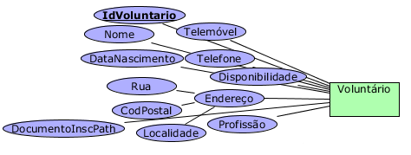
Figura 1 - Entidade voluntário e seus atributos
Para armazenar os parâmetros de inscrição, visto que a necessidade de manipulação é nula e só a necessidade de consulta é requerida, optou-se por criar um atributo DocumentoInsPath que possui o caminho para uma digitalização do documento de inscrição, o mesmo foi decidido para a entidade candidatura.

- Agregar e manipular informações sobre funcionários: nome, data de nascimento, telemóvel, telefone, endereço, NIB, NIF, profissão e tipo de funcionário (depende da comissão a que pertence);
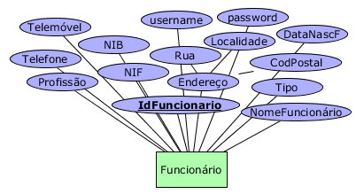
Figura 2 - Entidade funcionário e seus atributos

- Agregar e manipular informações sobre doadores: nome, e-mail, endereço, NIF, um contacto (telefone ou telemóvel) e tipo de doador (individual ou coletivo sendo que as empresas são do tipo coletivo e, neste caso, os parâmetros passam a ser sobre a empresa e seu responsável);
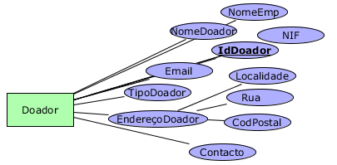
Figura 3 - Entidade doador e seus atributos

O atributo TipoDoador para poder determinar se o doador se trata de uma empresa ou de uma doação particular. É de notar que caso estejamos perante uma empresa os restantes atributos passam a ser em relação ao representante da mesma, assim, nomeDoador dará o nome do representante da empresa, só neste caso será preenchido o nomeEmp com o nome da empresa responsável pela doação. Õ mesmo acontece para os restantes atributos: e-mail e contacto serão do representante já o endereço e NIF passam a ser da empresa.

- Associar ao doador o tipo de atividade que este exerce;
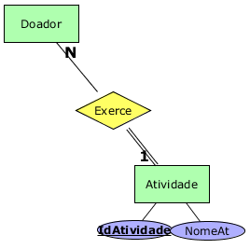
Figura 4 – Entidade atividade, seus atributos e relacionamento com doador

- Agregar e manipular informações sobre doações: quantia doada, natureza da doação (de material, de serviço ou monetária) e data;
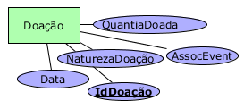
Figura 5 - Entidade doação e seus atributos

- Relacionar as doações ao seu doador;
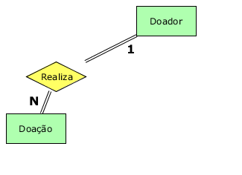
Figura 6 - Relacionamento entre doador e doação

- Relacionar doações a um evento quando necessário;
A existência do atributo AssocEvent faz com que este requisito seja obedecido. AssocEvent será um atributo que identifica se a doação é ou não associada a um evento.
- Relacionar doações a um projeto quando estas o requerem;
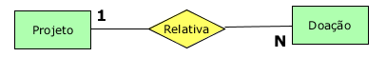
Figura 7 - Relacionamento entre projeto e doação

- Agregar e manipular informações sobre famílias: nome, data de nascimento, estado civil, profissão, rendimento, vínculo laboral, em relação ao candidato: nacionalidade, telefone, morada, naturalidade e em relação ao agregado: escolaridade e parentesco em relação ao candidato;
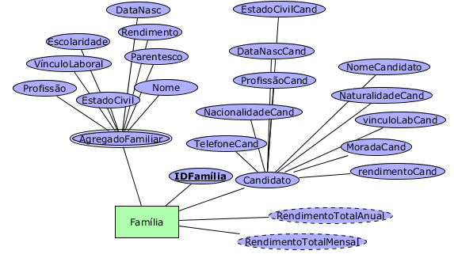
Figura 8 - Entidade família e seus atributos
Para a representação do agregado optou-se por um atributo multivalor composto em que cada ocorrência representa um membro e os atributos simples que o compõem armazenam as informações relativas a esse membro.

- Agregar e manipular informações sobre projetos: data de início, data final prevista, data final exata, custo inicialmente previsto, custo final, nome do projeto, morada e observações;
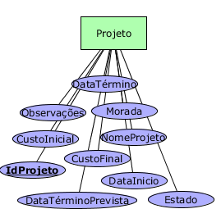
Figura 9 - Entidade projeto e seus atributos
- Armazenar informações relativas à candidatura de uma família: data de preenchimento, data de aprovação, estado da candidatura (aprovada, negada, em análise) e restantes parâmetros do documento de inscrição;
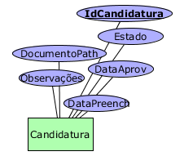
Figura 10 - Entidade candidatura e seus atributos

- Depois de avaliada, associar à candidatura o resultado da avaliação e observações sobre a mesma;
O atributo Estado da entidade candidatura tem como sua função registar se a candidatura já foi avaliada e qual o seu resultado caso a afirmação seja positiva. Para armazenar observações existe o atributo Observações.

- Armazenar um conjunto de questões pré-definidas, usadas em todas as candidaturas;
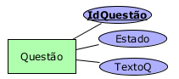
Figura 11 - Entidade questão e seus atributos

- Associar obrigatoriamente um projeto a uma candidatura aceite;
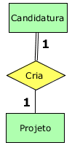
Figura 12 - Relacionamento entre candidatura e projeto

- Adicionar tarefas referentes a um projeto e alterar a sua informação;
Para armazenar informações relativamente às tarefas e visto que estas vão ser comuns a vários projeto e ainda devem poder ser adicionadas novas tarefas, foi criada a entidade tarefa para autenticar este requisito no modelo conceptual.
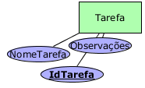
Figura 13 - Entidade tarefa e seus atributos
Com o intuito de cumprir o segundo requisito foi estabelecido um relacionamento entre projeto e tarefa. A este relacionamento foi associado um atributo estado que identifica o estado da tarefa naquele projeto.
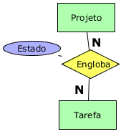
Figura 14 - Relacionamento entre projeto e tarefa

- Manter uma lista de tarefas pré-definidas no sistema;
Com a existência da entidade tarefa este requisito é verificado.

- Ser capaz de registar informações sobre a realização das tarefas de um projeto associando o voluntário que as concretizou;
O relacionamento ternário entre projeto, tarefa e voluntário foi concetualizado para a validação desta imposição. Apesar da complexidade extra obtida pela existência deste relacionamento achou-se por bem que o sistema fosse capaz de responder à seguinte questão: “Quem foi o voluntário que realizou a tarefa X no projeto Y?”.
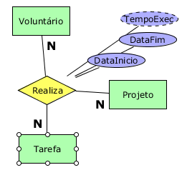
Figura 15 - Relacionamento ternário entre tarefa, projeto o e voluntário

- Criar equipas e associar-lhes voluntários e um responsável (funcionário);
Para cumprir a primeira parte tem-se a entidade equipa:
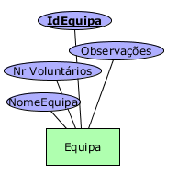
Figura 16 - Entidade equipa e seus atributos
Já para conseguir determinar o funcionário responsável por uma dada equipa foi criado o seguinte relacionamento:
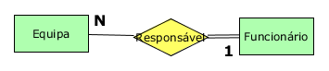
Figura 17 - Relacionamento entre funcionário e equipa

- Associar às equipas a sua origem;
Como já foi explicado no subcapítulo 2.8 na identificação da entidade país, este existe associado ao voluntário para permitir a identificação de todas as origens de uma equipa:
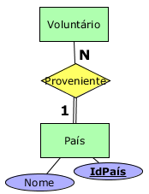
Figura 18 - Entidade país, seus atributos e seu relacionamento com voluntário

- Guardar informações sobre materiais doados (stock);
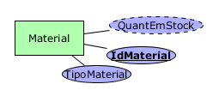
Figura 19 - Entidade material e seus atributos

- Para cada candidatura temos um funcionário que a aprova e, para cada projeto um funcionário que o regista;
Criou-se para a validação do primeiro requisito o seguinte relacionamento:
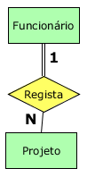
Figura 20 - Relacionamento entre projeto e funcionário
Para validar o segundo foi criado o seguinte relacionamento:
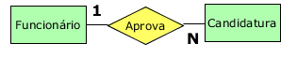
Figura 21 - Relacionamento entre candidatura e funcionário

- Quando se trata de uma doação de material, fazer o devido acréscimo no stock;
Para isto foi criado um relacionamento entre doação e material que terá um atributo que dará a quantidade que foi doada e o devido acréscimo será feito no atributo de QuantEmStock que dá a quantidade em armazém desse material.
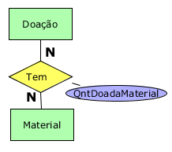
Figura 22 - Relacionamento entre material e doação

- Quando um projeto utiliza material registado no sistema deve ser retirado do stock a respetiva quantidade;
Semelhante ao requisito anterior aqui foi estabelecido um relacionamento entre projeto e material com um atributo que fornece a quantidade usada e posteriormente é feito o devido decréscimo no stock.
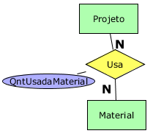
Figura 23 - Relacionamento entre projeto e material

- Consultar informações sobre todos os itens do sistema.
Este requisito é verificado pelo objetivo base da construção de uma BD, a recolha de dados é feita possibilitando a sua posterior consulta.
  - Modelo Conceptual Final

Procurando dar continuação ao processo de modelação conceptual da base de dados, depois de verificar o modelo para a não-existência de redundância, chegou-se -se ao seguinte esquema conceptual que cumpre todos os requisitos impostos:

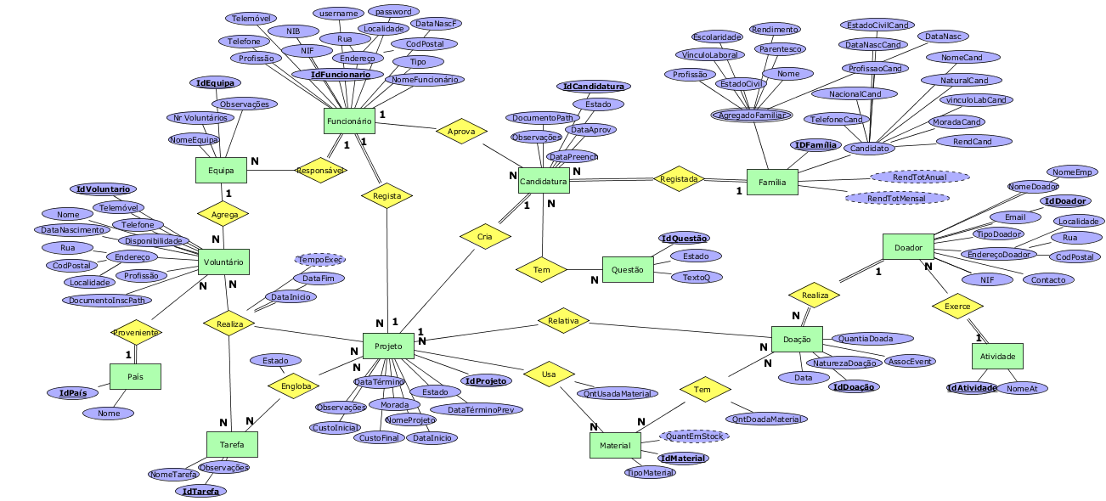

  - Validação do Modelo segundo transações (nível conceptual)
Este subcapítulo procura defender o modelo encontrado, verificando que o mesmo é capaz de “responder” a todas as perguntas necessárias.
O modelo é capaz de fornecer informação sobre todas as entidades que o compõe logo, qualquer “pergunta direta” sobre informação de uma entidade, ou seja não é necessário a intervenção de informações que envolvam outras entidades, é satisfeita.
Passa-se então a uma validação do modelo um pouco mais exigente, nesta fase foram concebidas diversas questões às quais o modelo deveria responder.
- Qual o voluntário que realizou a tarefa X no projeto Y?
O relacionamento ternário existente no modelo entre projeto, tarefa e voluntário dá a resposta a questões deste tipo.
- Qual o doador que não doa há mais tempo?
Com uma consulta às entidades doadores consegue-se aceder às suas doações através do relacionamento com a entidade doação e analisa-se qual a mais recente, comparando as datas do atributo da doação, verifica-se assim qual a mais antiga e chega-se assim à resposta.
- Qual a quantidade de material X gasto no projeto Y?
Pelo relacionamento de projeto e material chega-se facilmente à conclusão de qual a quantidade de material gasto, basta consultar o atributo do relacionamento.
- Quantas candidaturas foram negadas e quantas foram aceites no último ano?
Fazendo uma busca em todas as entidades candidatura da BD e analisando o atributo estado tem-se rapidamente a solução desta questão.
- Quais são os projetos que foram ajudados pelo doador X?
Temos que o doador realiza doação então é possível determinar quais as suas doações e pelo relacionamento entre doação e projeto consegue-se ainda verificar se alguma delas foi dedicada a um projeto, podendo-se assim listar todos os projetos ajudados pelo doador.
- Quais as tarefas mais realizadas nos projetos?
Com o relacionamento de n para m entre tarefas e projetos determina-se qual a tarefa que mais relacionamentos com projeto tem, respondendo à questão.
- Capítulo 3 – Lógico
Este capítulo apresenta o modelo lógico derivado a partir do modelo conceptual encontrado no capítulo 2 bem como todos os passos para a obtenção do mesmo.
  - Derivação dos Relacionamentos
Nesta fase obtêm-se as tabelas do modelo lógico, derivando o modelo conceptual que foi conceptualizado no capítulo anterior.
    - Derivação do Modelo para Obtenção de Tabelas
Todas as entidades identificadas no modelo conceptual originam uma tabela no modelo lógico por isso são criadas 13 tabelas por cada uma das entidades e, por cada relação de n para m é também criada uma tabela. O único relacionamento ternário que existe no modelo dá origem a uma outra tabela e, finalmente, o atributo multivalorado, representativo dos elementos do agregado familiar, forma uma última tabela.
Existem, portanto, 19 tabelas, que serão justificadas de seguida…

Funcionario = {idFuncionario, Profissao, Telefone, Telemovel, NIF, NIB, NomeFuncionario, Rua, Localidade, CodPostal, DataNascimento, Tipo, username, password}
Chave primária: idFuncionario
Chaves estrangeiras: Nenhuma

Equipa = {idEquipa, FuncionarioResponsavel, Observacoes, NrVoluntarios, NomeEquipa}
Chave primária: idEquipa
Chaves estrangeiras: FuncionarioResponsavel

Voluntario = {idVoluntario, Equipa, Pais, Nome, Telemovel, Telefone, DataNascimento, Disponibilidade, Rua, CodPostal, Localidade, Profissao, DocumentoInscricao}
Chave primária: idVoluntario
Chaves estrangeiras: Equipa; Pais

Pais = {idPais, NomePais}
Chave primária: idPais
Chaves estrangeiras: Nenhuma

Candidatura = {idCandidatura, Familia, FuncionarioAprova, FuncionarioRegista, Estado, Observacoes, DataPreenchimento, PdfCandidatura, DataAprovacao}
Chave primária: idCandidatura
Chaves estrangeiras: Familia; FuncionarioAprova; FuncionarioRegista

Projeto = {idProjeto, Candidatura, FuncionarioDeRegisto, Observacoes, Morada, NomeProjeto, CustoInicial, CustoFinal, DataInicio, DataTerminoPrevista, DataTermino, Estado}
Chave primária: idProjeto
Chaves estrangeiras: Candidatura; FuncionarioDeRegisto

Tarefa = {idTarefa, NomeTarefa, Observacoes}
Chave primária: idTarefa
Chaves estrangeiras: Nenhuma

Atividade = {idAtividade, NomeAtividade}
Chave primária: idAtividade
Chaves estrangeiras: Nenhuma

Doador = {idDoador, Atividade, NIF, Email, NomeDoador, TipoDoador, Rua, CodPostal, Localidade, Contacto, NomeEmpresa}
Chave primária: idDoador
Chaves estrangeiras: Atividade

Doacao = {idDoacao, Doador, Projeto, QuantiaDoada, NaturezaDoacao, AssocEvento, DataDoa}
Chave primária: idDoacao
Chaves estrangeiras: Doador; Projeto

Material = {idMaterial, TipoMaterial, QuantidadeStock}
Chave primária: idMaterial
Chaves estrangeiras: Nenhuma

Questao = {idQuestao, Texto, Estado}
Chave primária: idQuestao
Chaves estrangeiras: Nenhuma

Familia = {idFamilia, NomeCandidato, TelefoneCandidato, NacionalidadeCandidato, ProfissaoCandidaro, NaturalidadeCandidato, Morada, DataNascimentoCandidato, RendimentoCandidato, VinculoLaboralCandidato, EstadoCivilCandidato, RendimentoTotalAnual, RendimentoTotalMensal}
Chave primária: idFamilia
Chaves estrangeiras: Nenhuma

ElementoAgregadoFamiliar = {idElemento, Familia, DataNascimento, Rendimento, Parentesco, Nome, Escolaridade, VinculoLaboral, Profissao, EstadoCivil}
Chave primária: idElemento, Familia
Chaves estrangeiras: Familia

DoacaoDoaMaterial = {Material, Doacao, QuantidadeDoada}
Chave primária: Material, Doacao
Chaves estrangeiras: Material; Doacao

ProjetoUsaMaterial = {Projeto, Material, Quantidade}
Chave primária: Projeto, Material
Chaves estrangeiras: Projeto; Material

QuestoesCandidatura = {Candidatura, Questao}
Chave primária: Candidatura, Questao
Chaves estrangeiras: Candidatura; Questao

TarefasDeProjeto = {Projeto, Tarefa, Estado}
Chave primária: Projeto, Tarefa
Chaves estrangeiras: Projeto; Tarefa

RegistoDeTarefa = {Voluntario, Tarefa, Projeto, DataInicio, DataFim, TempoExecucao}
Chave primária: Voluntario, Tarefa, Projeto
Chaves estrangeiras: Voluntario; Tarefa; Projeto

    - Escolha das Chaves Estrangeiras

Procurando justificar a existência das chaves estrangeiras, validando e derivando os relacionamentos chega-se à conclusão da existência das chaves estrangeiras anteriormente listadas. Aqui fica a justificação da presença das mesmas:

Equipa:
FuncionarioResponsavel – Relacionamento 1 (Funcionario) para N (Equipa), logo a tabela “pai” é a tabela funcionário e por isso a chave estrangeira fica na tabela “filho” ou seja na tabela equipa.

Voluntario:
Equipa – Relacionamento 1 (Equipa) para N (Voluntario) logo a chave estrangeira é guardada na tabela “filho”, a tabela voluntario.
Pais – Relacionamento 1 (Pais) para N (Voluntario) logo mais uma vez a chave estrangeira fica na tabela Voluntario.

Candidatura:
Familia – Relacionamento 1 (Familia) para N (Candidatura), foi decidido que a chave estrangeira está presente na tabela candidatura, a tabela “filho”.
FuncionarioAprova – Relacionamento 1 (Funcionario) para N (Candidatura), novamente, a chave estrangeira pertence à tabela “filho”, a candidatura, note-se que esta chave estrangeira pode ser nula, pois a candidatura pode nunca vir a ser aprovada.
FuncionarioRegista – Relacionamento 1 (Funcionario) para N (Candidatura), a chave estrangeira é mais uma vez na tabela com multiplicidade N, a tabela “filho”.

Projeto:
Candidatura – Relacionamento 1 para 1 opcional no sentido de candidatura projeto, ou seja uma candidatura pode não originar um projeto. Por este motivo, a tabela Candidatura é a tabela “pai” do relacionamento pois possui opcionalidade e não obrigatoriedade, desta forma, a chave estrangeira é posta na tabela Projeto.
FuncionarioDeRegisto – Relacionamento 1 (Funcionario) para N (Projeto), logo a tabela “filho” é a tabela Projeto e por isso terá uma chave estrangeira para o funcionário.

Doador:
Atividade – Relacionamento 1 (Atividade) para N (Doador), Doador é então a tabela “filho” e possui por isso uma chave estrangeira para a tabela pai.

Doacao:
Doador – Relacionamento 1 (Doador) para N (Doacao), portanto é posta uma chave estrangeira na tabela Doacao.
Projeto – Relacionamento 1 (Projeto) para N (Doacao) e, por isso, é guardada mais uma vez a chave estrangeira na tabela “filho”, a tabela Doacao.

ElementoAgregadoFamiliar:
Familia – Esta tabela corresponde ao multivalor, logo terá como chave primária o seu próprio identificador combinado com o identificador da sua tabela “pai”, que corresponde à entidade que possuía o atributo no modelo conceptual, originando assim a chave estrangeira para a tabela Familia que também é chave primária na tabela ElementoAgregadoFamiliar.

DoacaoDoaMaterial:
Como esta tabela é originada por causa de um relacionamento de N para N, existem duas chaves estrangeiras que formam a chave primária da relação, estas duas chaves mapeiam para as duas tabelas que definem as entidades envolvidas no relacionamento. Daí existirem as duas chaves estrangeiras seguintes:
Material – Chave estrangeira que mapeia para a tabela Material.
Doacao – Chave estrangeira que mapeia para a tabela Doacao.

ProjetoUsaMaterial:
Pela mesma justificação dada para as chaves estrangeiras anteriores existem as seguintes chaves estrangeiras:
Projeto – Chave estrangeira que mapeia para a tabela Material.
Material – Chave estrangeira que mapeia para a tabela Material.

QuestoesCandidatura:
Candidatura – Chave estrangeira que mapeia para a tabela Candidatura.
Questao – Chave estrangeira que mapeia para a tabela Questao.

TarefasDeProjeto:
Projeto – Chave estrangeira que mapeia para a tabela Projeto.
Tarefa – Chave estrangeira que mapeia para a tabela Tarefa.

RegistoDeTarefa:
Para relacionamento n-ários uma chave de cada tabela representativa das entidades relacionadas é posta na tabela resultante do relacionamento. Assim, nesta tabela existem três chaves estrangeiras que compõem a chave primária da tabela:
Voluntario – Chave estrangeira que mapeia para a tabela Voluntario.
Tarefa – Chave estrangeira que mapeia para a tabela Tarefa.
Projeto – Chave estrangeira que mapeia para a tabela Projeto.

  - Validação segundo Regras de Normalização

Nesta parte do relatório é feita a validação segundo as regras de normalização, para assegurar que os atributos existentes no modelo lógico são suficientes e suportam os requisitos apresentados pela Habitat, bem como a coerência e a não-redundância de informação.
    - Identificação das Dependências Funcionais
Para conseguir validar o modelo usando as regras de normalização é primeiramente necessário que se identifiquem as dependências funcionais entre os atributos de cada relacionamento.
As dependências entre chave primárias e respetivos atributos são fáceis de identificar e, dada a sua simplicidade não serão listadas, mas existem ainda as seguintes dependências:
Candidatura:
- DocumentoPath –> IdCandidatura
Questão:
- Texto –> IdQuestão
Funcionário:
- NIF –> IdFuncionario
- Username –> IdFuncionario
Voluntário:
- DocumentoInscPath –> IdVoluntario
Equipa:
- NomeEquipa –> IdEquipa
País:
- NomePais –> IdPaís
Tarefa:
- NomeTarefa -> IdTarefa
Material:
- TipoMaterial -> IdMaterial
Doador:
- NIF –> IdDoador
Atividade:
- NomeAtividade –> IdAtividade

    - Primeira Forma Normal (1FN)
A existência de chaves primárias em cada tabela cumpre e valida esta forma normal, visto que não existirão registos repetidos.
    - Segunda Forma Normal (2FN)
Aqui apenas se analisam tabelas cujas chaves primárias são compostas por mais que um atributo, todas as outras tabelas com uma chave primária simples consideram-se já validadas segundo a 2FN. Analisam-se então as seguintes dependências:
ProjetoUsaMaterial:
  - Projeto, Material -> Quantidade
TarefasDeProjeto:
  - Projeto, Tarefa -> Estado
RegistoDeTarefa:
  - Voluntario, Tarefa, Projeto -> DataInicio
  - Voluntario, Tarefa, Projeto -> DataFim
  - Voluntario, Tarefa, Projeto -> TempoExecucao
DoacaoDoaMaterial:
  - Material, Doacao -> Quantidade_Doada
Em todos os casos se pode notar que os atributos dependentes são dependentes de toda a chave composta e não de um subconjunto da mesma, sendo por isso a 2FN validada.
    - Terceira Forma Normal (3FN)
Nesta fase procuram-se remover dependências transitivas mas, analisando as tabelas obtidas, verifica-se que não existe nenhum atributo que seja transitivamente dependente de um outro atributo, assim sendo, o nosso modelo encontra-se validado pela 3FN.
  - Validação segundo Transações
Para conseguir saber se o modelo lógico é capaz de suportar os requisitos impostos pela instituição é feita a validação do modelo segundo transações essenciais para o sistema.
Como já tinham sido identificadas transações para validar o modelo a nível conceptual, vão usar-se algumas das mesmas nesta validação e umas adicionais e, para cada uma será apresentado o seu mapa de transações.
- Qual o voluntário que realizou a tarefa X no projeto Y?
Sabendo o projeto e a tarefa com a existência da tabela RegistoDeTarefa é possível qual o código do voluntário (s) que realizaram esta tarefa e, com este identificador descobrem-se todas as informações sobre qualquer voluntário que cumpra esta condição.
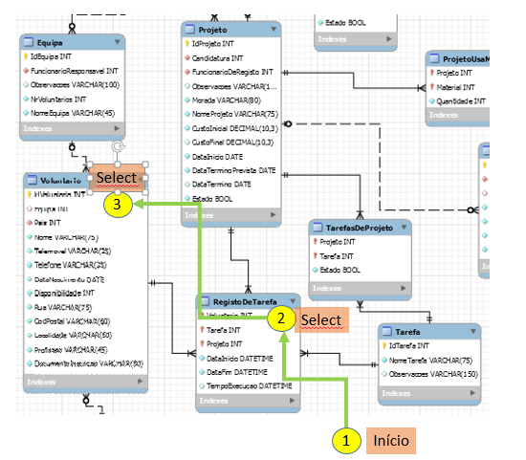
Figura 24 - Mapa de transação – Identificar voluntário

- Quais são os projetos que foram ajudados pelo doador X?
Na tabela Doacao existem as duas chaves estrangeiras que relacionam Doador e Projeto, logo basta consultar a tabela de Doacao para saber a resposta a esta pergunta. Dada a sua simplicidade não será posto o mapa de transação.

- Inserção de uma candidatura no sistema.
Para inserir a candidatura é necessário antes inserir a família e o seu agregado e posteriormente é necessário um update na tabela família criada, por causa dos atributos derivados cujos valores são obtidos da tabela do agregado, e finalmente um insert da candidatura com as correspondentes chaves estrangeiras.
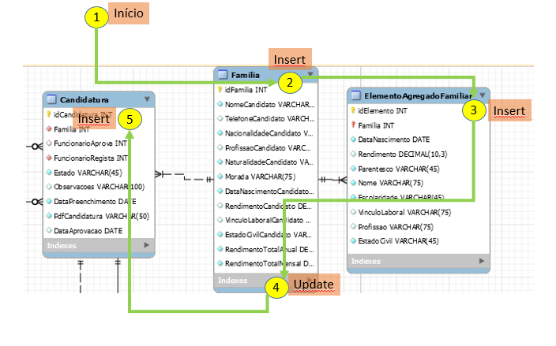
Figura 25 - Mapa de transação - Inserir candidatura

- Inserção de uma doação no sistema.
Esta transação é um pouco mais complicada, por causa dos inúmeros cenários que podem ocorrer: caso o doador ainda não esteja registado é preciso regista-lo, se for uma doação de material é necessário registar e acrescentar ao stock a devida quantidade, caso seja direcionada a um projeto é necessária a associação, todas estas variantes têm de ser testadas na aplicação e a BD deverá suportar qualquer um dos cenários.
Para simplificar e não desenhar o mapa de transação de todos os cenários escolhe-se apenas o cenário mais complicado que testa todos os parâmetros: é feita uma doação de material, direcionada a um projeto, trata-se da primeira doação deste benfeitor, logo o doador não estará registado, e nem a sua atividade nem o material que doou se encontram registados no sistema.
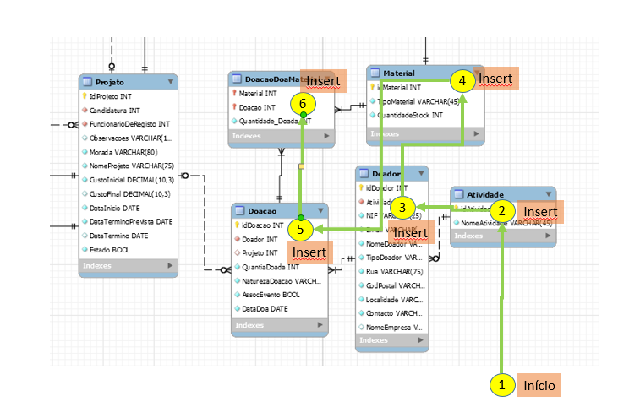
Figura 26 - Mapa de transação - Inserir doação
  - Verificação das Restrições de Integridade
Qualquer Base de Dados funcional deverá seguir Restrições de Integridade para que proteja a sua informação de inconsistências, erros, etc.
Com isto, nesta fase do relatório pretende-se explicitar e verificar o cumprimento destas regras.
- Integridade de Domínio – ou seja para todos os atributos que não podem ser nulos no modelo lógico deve ser especificada esta propriedade. Isto é feito para atributos e chaves estrangeiras como por exemplo o NIF de um funcionário e de um Doador ou o funcionário que regista uma candidatura.
Para verificar que esta regra é verificada e, notando que no modelo lógico todos os atributos introduzidos como não-nulos são apresentados com um losango totalmente colorido, por cada tabela do modelo lógico temos os seguintes atributos que não podem ser nulos:
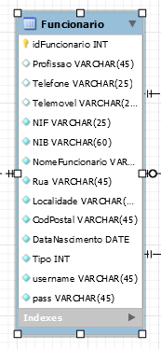
Figura 27 -Tabela Funcionario
Um funcionário tem de apresentar NIF, NIB, nome, morada, data de nascimento, o seu tipo, o seu username e a sua password.

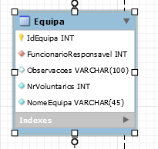
Figura 28 - Tabela Equipa
Uma equipa deverá ter obrigatoriamente o número de voluntários que possui, um nome e o funcionário que é responsável pela mesma.
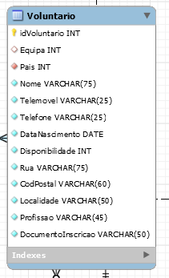
Figura 29 - Tabela Voluntário
Um voluntário necessita de possuir um país de origem, um nome, telemóvel, telefone, data de nascimento, a quantidade de horas que tem disponíveis para voluntariado, a sua morada, a sua profissão e um path para o documento da sua inscrição.

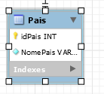
Figura 30 - Tabela Pais
Um país apenas precisa de ter um nome.

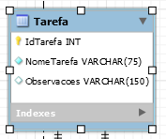
Figura 31 - Tabela Tarefa
Uma tarefa tem obrigatoriamente um nome representativo da tarefa.

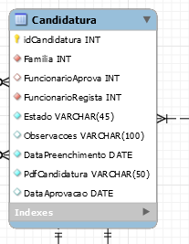
Figura 32 - Tabela Candidatura
Uma candidatura possui obrigatoriamente uma família a que lhe deu origem, um funcionário que a registou no sistema, um estado, uma data de preenchimento e um path para o documento virtual representativo da candidatura.
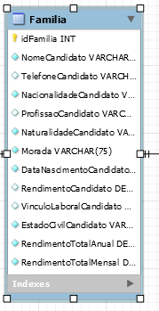
Figura 33 - Tabela Familia
Uma família tem o nome, a nacionalidade, a naturalida, a morada, a data de nascimento e o estado civil do candidato e o rendimento total mensal e anual da família.

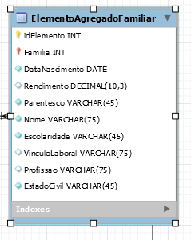
Figura 34 - Tabela ElementoAgregadoFamiliar
Um elemento de uma família tem de possuir uma chave estrangeira para a família a que pertence, uma data de nascimento, o parentesco em relação ao candidato, um nome, a sua escolaridade e o seu estado civil.

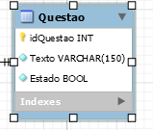
Figura 35 - Tabela Questao
Uma questão precisa de apresentar um texto e um estado.

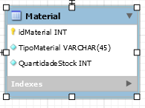
Figura 36 - Tabela Material
Um material tem obrigatoriamente uma quantidade em stock uma identificação do tipo de material.

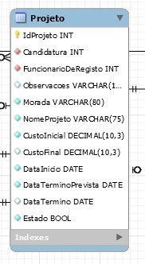
Figura 37 - Tabela Projeto
Um projeto possui obrigatoriamente uma candidatura ao qual corresponde, um funcionário que o regista, uma morada, um nome, um custo inicial/orçamento, uma data de início e uma data prevista para o término e por último um estado.

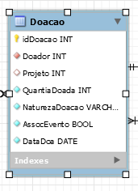
Figura 38 - Tabela Doacao
Uma doação deverá possuir um doador, uma quantia, uma natureza, uma data de ocorrência e uma etiqueta que identificará a sua associação a um evento.

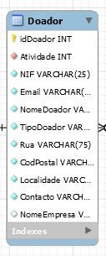
Figura 39 - Tabela Doador
Um doador possui uma atividade, um NIF, um email, um nome, um tipo, uma morada e um contacto.

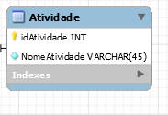
Figura 40 - Tabela Atividade
Uma atividade possui apenas um nome.

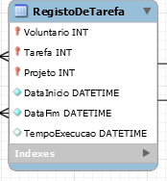
Figura 41 - Tabela RegistoDeTarefa
Esta tabela obtida por um relacionamento exige a existência de um voluntário, uma tarefa e um projeto bem como uma data de inicio e fim.

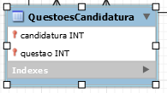
Figura 42 - Tabela QuestoesCandidatura
É obrigatória a existência de uma candidatura e de uma questão.

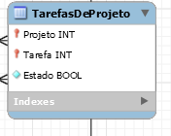
Figura 43 - Tabela TarefasDeProjeto
Necessita de um projeto, uma tarefa e um estado.

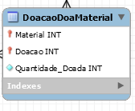
Figura 44 - Tabela DoacaoDoaMaterial
Necessita de um material, uma doação e de uma quantidade pertencente à doação.

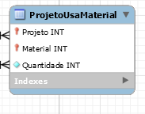
Figura 45 - Tabela ProjetoUsaMaterial
Exige a presença de um projeto, um material e uma quantidade associada ao relacionamento que originou a tabela.

Para além disto a integridade de domínio exige ainda que todos os atributos respeitem o domínio do contexto, o que também se pode verificar pelas figuras anteriores.

- Integridade de Entidade – Não existem entidades repetidas e existe uma capacidade de identificar unicamente cada entidade. Esta regra é verificada pelo uso de chaves primárias em cada uma das tabelas que nunca podem ser nulas.
- Integridade Referencial – Para verificar esta regra, na derivação dos relacionamentos foram escolhidas as tabelas “filho” para possuir a chave estrangeira, sendo que esta mapeia sempre para a chave primária da tabela “pai”.
- Integridade de Organização do Problema – Para cumprir esta última regra de integridade foi levantado no modelo conceptual os requisitos e restrições adequados ao contexto do problema e a partir daí criado o modelo.
  - Crescimento Futuro

Nesta fase do relatório é dada uma estimativa de quanto é que o sistema irá ocupar. Para calcular esta estimativa foram recolhidos os seguintes dados estatísticos sobre a instituição Habitat:
- Possui 5 funcionários mas apenas 3 vão operar com o sistema;
- Existem na instituição 500 voluntários;
- Por ano são realizados entre 3 a 4 projetos;
- Existem 60 doadores;
- Recebem uma média de 10 doações por mês;
- Possuem 65 Famílias a registar no sistema;
- São realizadas 30 a 40 Tarefas distintas;
O facto de não haver informação sobre todas as entidades a guardar no sistema dificulta um bom bocado o cálculo do espaço ocupado, alguns valores foram assumidos sem grande certeza se correspondem ao real…
Foi calculado então o seguinte valor com base nas seguintes suposições:
- Decidiu-se que 20 atividades bastariam no sistema;
- Devido ao facto de existirem 65 famílias presume-se que 65 candidaturas seriam suficientes, mas, para conseguir uma margem mais segura vão assumir-se 100 candidaturas.
- Como são recebidas à volta de 10 doações por mês esperam-se 12*10=120 doações por ano, o pretendido é registar mesmo as doações antigas por uma questão de histórico, logo de 1996 a 2014 (2014-1996=18) passam-se 18 anos o que corresponde a 2160 doações (18*120=2160) e, para assegurar até aos próximos 30 anos temos a necessidade de conseguir registar 2700 doações (2160+18*30=2700).
- Não se sabe quantas doações serão doações de material, por isso assume-se que metade são doações de material, procurando usar um valor acima do valor real. Assim sendo temos 1350 registos na tabela DoacaoDoaMaterial (2700/2=1350).
- A instituição tem presente 60 doadores ativos, para obter mais uma vez uma margem de segurança foi assumida a necessidade de representar 110 doadores.
- Como já foi referido existem 65 famílias a representar, sem noção de quantos elementos existem nas mesmas torna-se bastante complicado assumir um valor para a tabela ElementoAgregadoFamiliar, por segurança foi decidido que uma família além do candidato possuirá mais 6 membros, logo representando 65 famílias serão representados 390 membros (65*6=390), novamente assumindo uma margem mais alta um pouco foram assumidos 450 membros.
- Não há qualquer informação sobre o número de equipas mas como se sabe que existem 500 voluntários, assumindo 10 por equipa pode-se obter um valor aproximado de 50 equipas (500/10=50). Serão então representadas 70.
- Como já tinha sido dito existem 65 famílias, logo, vão assumir-se 100.
- Em relação ao funcionário temos um valor exato, 5 funcionários, apenas 3 operacionais, decidiu-se então representar 10.
- Para a tabela dos materiais assumem-se 60 representações.
- Em relação aos países assumem-se 70 representações.
- São realizados por ano 3 a 4 projetos, ou seja, desde 1996 assumem-se 72 projetos (4*18=72) mais os esperados nos próximos 30 anos tem-se 192 projetos, foi decidido representar 200 representações.
- Supondo que um projeto usa entre 5 a 10 materiais temos que a tabela ProjetoUsaMaterial precisará de 2000 representações (10*200=2000).
- Para a tabela questões foi assumido o valor 20 para o número das suas representações e, para a tabela QuestoesCandidatura 1000 (100*10=1000).
- Em relação às tarefas basta representar 50.
- Para o RegistoDeTarefa foram estabelecidas assumindo que um projeto tem 15 tarefas e que são deslocados 3 voluntários pelas tarefas, são necessárias 45 representações por projeto (15*3=45) logo, ao todo são 9000 representações (45*200).
- TarefaDeProjeto, como já dito assume-se que um projeto possui 15 tarefas logo será necessário representar 3000 instâncias desta tabela (15*200=3000).
- Para a tabela voluntário 530 representações foram decididas.

Assim sendo temos um valor total de 20700 entidades, assumindo um valor de 0.09 MB por cada instância de uma tabela obtém-se ao todo 1863 MB ou seja 1.82 GB.

- Capítulo 4 – Físico
Neste capítulo é apresentado o modelo físico obtido a partir do modelo lógico do capítulo anterior.
  - Tradução do modelo lógico para a SGBD
Pretende-se produzir um esquema implementado na SGBD baseado no modelo lógico já desenhado.
    - Escolha do SGBD
A ferramenta escolhida para desenvolver este trabalho foi o MySQL pelas seguintes razões: a linguagem é bastante acessível, é uma ferramenta gratuita e fácil de obter e instalar, fornece escalabilidade, consistência, coerência, segurança, suporte a transações e embora o tamanho do problema em questão não seja extenso tendo em conta que o MySQL suporta grandes volumes de dados, também funciona para o caso em questão suportando todas as operações necessárias à gestão do problema. Permite ainda em termos de dados a especificação de chaves estrangeiras, força ao uso de chaves primárias para controlo de integridade de entidade, permite especificar domínios dos atributos, independência de dados, etc
    - Relações Base
O modelo físico baseia-se na definição de tabelas às quais se pode aceder através de “queries” SQL. Para tal foi utilizado o modelo lógico já definido, que no programa MySQL Workbench implica já a definição das respetivas tabelas para o modelo físico. Informações específicas sobre os atributos são retiradas da documentação existente.
Imagens das representações das tabelas estão no Anexo IV.

    - Representação de Atributos Derivados

Apesar de documentados, os atributos derivados não costumam aparecer definidos no modelo lógico. Nesta fase pretende-se definir a forma como são representados os atributos derivados no esquema físico. Após a análise do modelo lógico e da documentação, chegamos a seguinte lista de atributos derivados:

Nome da tabela | Atributo | Descrição | Tipo de Dados & Comprimento/Domínio
Material | QuantEmStock | Quantidade do material disponivel em stock | INT
Familia | RendTotAnual | Quantia monetária recebida anualmente pela familia | DECIMAL(10,3)
Familia | RendTotMensal | Quantia monetária recebida mensalmente pela família | DECIMAL(10,3)
RegistoDeTarefa | TempoExecucao | Tempo que um voluntário gastou a realizar uma tarefa | DATETIME

Decidimos manter estes atributos no esquema físico para guardar a informação derivada. O custo de armazenamento destes dois atributos na base de dados é pequeno comparado à perda de eficiência que se verificaria se para cada “query” de consulta estes valores tivessem de ser calculados.
    - Restrições Gerais
Não foram definidas nenhumas restrições gerais no nosso modelo.
  - Análise de Transações e Índices
Pretende-se analisar transações para obter estatísticas sobre o modelo físico, escolher índices para otimização, e fazer uma estimativa do espaço ocupado pelo sistema.
    - Análise de Transações
No capítulo 3.3 foram definidas alguma transações que vamos utilizar neste capítulo. Apresentamos o respectivo código SQL de cada uma, e a sua análise, que nos permitirão saber algumas estatísticas sobre o modelo desenvolvido.
- 1. Qual o voluntário que realizou a tarefa X no projeto Y?

SELECT idVoluntario FROM Voluntario
WHERE idVoluntario IN(
SELECT Voluntario FROM RegistoDeTarefa
WHERE Tarefa=X AND Projeto=Y
);

- 2. Quais são os projetos que foram ajudados pelo doador X?

SELECT idDoacao FROM Doacao
WHERE Doador=X;

- 3. Inserção de uma candidatura no sistema
O código seguinte está dividido mas pertence todo à mesma transação. Primeiro é inserida a Familia:

INSERT INTO Familia (nomecandidato,telefonecandidato,nacionalidadecandidato,profissaocandidato,naturalidadecandidato,morada,datanascimentocandidato,estadocivilcandidato,rendimentototalanual,rendimentototalmensal,vinculolaboralcandidato)
VALUES(nomecandidatoIN,telefonecandidatoIN,nacionalidadecandidatoIN,profissaocandidatoIN,naturalidadecandidatoIN,moradaIN,datanascimentocandidatoIN,estadocivilcandidatoIN,NULL,NULL,vinculolaboralcandidatoIN);

Insere-se seu agregado familiar. Para cada elemento, é utilizado o seguinte código:

INSERT INTO ElementoAgregadoFamiliar (familia,datanascimento,rendimento,parentesco,nome,escolaridade,vinculolaboral,profissao,estadocivil)
VALUES (NEW.idFamilia,datanascimentoIN,rendimentoIN,parentescoIN,nomeIN,escolaridadeIN,vinculolaboralIN,profissaoIN,estadocivilIN);

A seguir, insere-se a candidatura:

INSERT INTO Candidatura (familia, funcionarioAprova, funcionarioRegista, estado, observacoes, dataPreenchimento,PdfCandidatura,DataAprovacao)
VALUES(NEW.idFamilia,funcionarioAprova, funcionarioRegistaIN, estadoIN, observacoesIN, dataPreenchimentoIN,PdfCandidaturaIN,null);

Finalmente, realiza-se um “update” à criada Familia para atualizar os atributos derivados cujos valores são obtidos a partir dos elementos do agregado familiar. O atributos em causa são os de rendimento total mensal, calculado através da soma do rendimento mensal de todos os membros da família, mais o do candidato. O valor é guardado numa variável rendTotal, e é utilizada no código de “update”:

UPDATE Familia
SET RendimentoTotalAnual=12*rendTotal, RendimentoTotalMensal=rendTotal
WHERE idFamilia=NEW.idFamilia;

- 4. Inserção de uma doação no sistema.

DELIMITER $$
CREATE PROCEDURE sp_InsereDoacaoDeMatProj(
IN ProjetoDirecIN INT,
IN QuantiaDoadaIN INT,
IN NaturezaDoacaoIN VARCHAR(45),
IN AssocEventoIN BOOL,
IN DataDoaIN DATE,
IN NomeAtividadeIN VARCHAR(45),
IN NIFIN VARCHAR(25),
IN EmailIN VARCHAR(45),
IN NomeDoadorIN VARCHAR(75),
IN CodPostalIN VARCHAR(45),
IN LocalidadeIN VARCHAR(45),
IN ContactoIN VARCHAR(25),
IN NomeEmpresaIN VARCHAR(75),
IN TipoMaterialIN VARCHAR(45)
)
BEGIN
DECLARE erro BOOL DEFAULT 0;
DECLARE CONTINUE HANDLER FOR SQLEXCEPTION SET erro = 1;

START TRANSACTION;
INSERT INTO Atividade (NomeAtividade)
VALUES(NomeAt);

INSERT INTO Doador (Atividade, NIF, Email, NomeDoador, CodPostal, Localidade, Contacto, NomeEmpresa)
VALUES(NEW.idAtividade, NIFIN, EmailIN, NomeDoadorIN, CodPostalIN, LocalidadeIN, ContactoIN, NomeEmpresaIN);

INSERT INTO Material (TipoMaterial, QuantidadeStock)
VALUES(TipoMaterialIN, QuantidadeDoadaIN);

INSERT INTO Doacao (Doador, Projeto, QuantiaDoada, NaturezaDoacao, AssocEvento, DataDoa)
VALUES(NEW.idDoador, ProjetoDirecIN, QuantiaDoadaIN, NaturezaDoacaoIN, AssocEventoIN, DataDoaIN);

INSERT INTO DoacaoDoaMaterial (Material, Doacao, Quantidade_Doada)
VALUES(NEW.idMaterial, NEW.idDoacao, QuantiaDoadaIN);

IF(erro) THEN ROLLBACK;
ELSE COMMIT;
END IF;

END$$

A seguinte matriz de transações foi feita para facilitar a sua análise.
Transação  /Tabela | 1 |  |  |  | 2 |  |  |  | 3 |  |  |  | 4
Transação  /Tabela | I | R | U | D | I | R | U | D | I | R | U | D | I | R | U | D
Voluntario |  | X
RegistoDeTarefa |  | X
Doação |  |  |  |  |  | X |  |  |  |  |  |  | X
Atividade |  |  |  |  |  |  |  |  |  |  |  |  | X
Doador |  |  |  |  |  |  |  |  |  |  |  |  | X
Material |  |  |  |  |  |  |  |  |  |  |  |  | X
DoacaoDoaMaterial |  |  |  |  |  |  |  |  |  |  |  |  | X
Candidatura |  |  |  |  |  |  |  |  | X
Familia |  |  |  |  |  |  |  |  | X |  | X
ElementoAgregadoFamiliar |  |  |  |  |  |  |  |  | X
Tabela 1 - Matriz de Transições
(I – “insert”; R – “read”; U – “update”; D – “delete”)

Foram escolhidas como exemplo transações que tratam de partes diferentes do modelo, não sendo possível tirar conclusões definitivas sobre que tabela é mais usada. No entanto, é relevante mencionar que apesar de não ser abordada nestes exemplos, a tabela de Projeto é uma das mais importantes no modelo, tal como a de Doação (que é acedida em várias das transações utilizadas como exemplo).
    - Escolha de Índices
Já existem por defeito índices primários em todas as tabelas (os seus respectivos identificadores). No caso de tabelas derivadas de relacionamentos, o índice primário é um dos identificadores.
As tabelas geradas utilizando o MySQL têm, tambem por defeito, associado a cada chave estrangeira um índice secundário. Isto garante que qualquer “query” às chaves estrangeiras é feita de forma eficiente, evitando pesquisas sequenciais às tabelas.
    - Estimativa de Espaço Ocupado pelo Sistema
No capítulo 3.5 foram assumidos valores de quantidade de várias entidades para estimar a capacidade de crescimento futuro. Como agora dispomos do valor que cada entidade ocupa, podemos fazer um cálculo mais preciso da mesma estimativa.

Com o intuito de determinar a possível ocupação de espaço (em MB) da BD usou-se o seguinte pedaço de código no MySQL para conseguir calcular o tamanho ocupado por cada tabela:

SELECT TABLE_NAME, table_rows, data_length, index_length,
round(((data_length + index_length) / 1024 / 1024),2) "Size in MB"
FROM information_schema.TABLES WHERE table_schema = "projetobd";

O resultado obtido foi o seguinte:
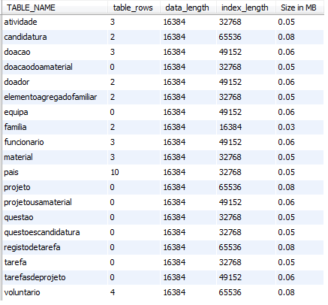
Figura 46 - Tamanho das tabelas

Com isto temos 20 atividades (0.05*20=1), 100 candidaturas (100*0.08=8), 2700 doações (2700*0.06=162), 1350 registos de doações de material (1350*0.05=67.5), 110 doadores (110*0.06=6.6), 450 membros (450*0.05=22.5), 70 equipas (70*0.06=4.2), 100 famílias (100*0.03=3), 10 funcionários (10*0.06=0.6), 60 materiais (60*0.05=3), 70 países (70*0.05=3.5), 200 projetos (200*0.08=16), 2000 registos de uso de materiais num projeto (2000*0.06=120), 20 questões (20*0.05=1), 1000 registos de uso das questões nas candidaturas (1000*0.05=50), 50 tarefas (50*0.05=2.5), 9000 registos de tarefas (9000*0.08=720), 3000 registos de tarefas de projetos (3000*0.06=180) e por último 530 voluntários (530*0.08=42.4).
Somando os valores calculados obtém-se um total de 1413.8 MB ou seja 1.381 GB.

  - Vistas
Não foram especificadas vistas durante o desenvolvimento do modelo conceptual. No entando, foram mencionadas as diferentes Comissões às quais os funcionários podem pertencer. Seria possível definir algumas vistas correspondentes a cada comissão.

- Comissão de Fundos, combinação das tabelas de Doação, Doador, Material, Atividade, etc.
- Comissão de Obras, combinação das tabelas de Projeto, Tarefa, Voluntario, Equipa, etc.
- Comissão de Famílias, combinação das tabelas de Candidatura, Família, ElementoAgregadoFamiliar, etc.

  - Mecanismos de Segurança

Como já foi referido em capítulos anteriores, os utilizadores deste sistema são funcionários da Habitat. Os funcionários podem pertencer a diferentes comissões, e estão encarregados de gerir diferentes partes do sistema. Existe também um outro tipo de utilizador, o Administrador. Na tabela seguinte são especificadas as permissões de cada perfil de utilizador:
Perfil de Utilizador /  Tabela | Administrador |  |  |  | Funcionário
Perfil de Utilizador /  Tabela |  |  |  |  | Comissão de Famílias |  |  |  | Comissão de Obras |  |  |  | Comissão de Fundos
Perfil de Utilizador /  Tabela | I | A | R | C | I | A | R | C | I | A | R | C | I | A | R | C
Funcionario | X | X | X | X |  |  |  | X |  |  |  | X |  |  |  | X
Candidatura | X | X | X | X | X | X |  | X |  |  |  | X |  |  |  | X
Familia | X |  |  |  | X
ElementoAgregadoFamiliar | X |  |  |  | X
QuestoesCandidatura | X
Questao | X
Projeto | X | X | X | X |  |  |  | X | X | X |  | X |  |  |  | X
Tarefa | X | X |  | X |  |  |  | X | X | X |  | X |  |  |  | X
ProjetoUsaMaterial | X | X |  | X |  |  |  | X | X |  |  | X | X |  |  | X
DoacaoDoaMaterial | X |  |  | X |  |  |  | X |  |  |  | X |  |  |  | X
Doacao | X | X | X | X |  |  |  | X |  |  |  | X | X | X |  | X
Doador | X |  |  | X |  |  |  | X |  |  |  | X |  |  |  | X
Atividade
TarefasDeProjeto | X | X | X | X |  |  |  | X | X | X |  | X |  |  |  | X
RegistoDeTarefa | X | X |  | X |  |  |  | X | X | X |  | X | X |  |  | X
Voluntario | X |  |  | X |  |  |  | X |  |  |  | X | X | X |  | X
Equipa | X | X | X | X |  |  |  | X |  |  |  | X | X | X |  | X
Pais |  |  |  | X |  |  |  | X |  |  |  | X |  |  |  | X
Material | X | X | X | X |  |  |  | X |  | X |  | X | X | X | X | X
Tabela 2 - Permissões de cada perfil de Utilizador
(I – inserir; A – alterar; R - remover; C - consultar)

  - Introdução de Redundância Controlada
No desenvolvimento deste sistema tivemos como objetivo conseguir modelos que seguem as regras de normalização. Há, no entanto, situações em que um sistema normalizado pode ser menos eficiente. Para esses casos pode-se considerar juntar tabelas ou duplicar atributos para que estejam presentes em duas tabelas, procurando diminuir a necessidade de recorrer a “joins”.
Como exemplo de desnormalização, podemos considerar a tabela de pesquisa Atividade (ou a de Pais). Estas tabelas têm apenas dois atributos: um identificador e um nome. Tipicamente não são feitas muitas alterações a tabelas deste género. Assim, imaginando que o número de pesquisas feitas a Atividade é suficientemente elevado, pode-se considerar eliminar essa tabela e substituir na de Doador a chave para Atividade pelo atributo de nome da mesma. Desta forma é eliminada necessidade de utilizar “join” para consultar o nome da Atividade de um Doador.

- Conclusões e Trabalho Futuro
Depois de finalizado o projeto, há uma maior perceção do trabalho e dificuldades envolvidas no desenvolvimento de um sistema de base de dados, que é particularmente alterado por requisitos voláteis ou mal interpretados.

No desenvolvimento deste trabalho, a parte mais custosa foi a interpretação e o levantamento dos requisitos impostos pelo cliente devido à ambiguidade da linguagem portuguesa mas, depois de identificado o modelo conceptual a sua derivação para o modelo lógico foi bastante simples e sem muitas complicações bem como deste para o modelo físico onde a maior dificuldade foi identificar as medidas de otimização do desempenho do sistema e espaço que o mesmo ocupará.

Existem alguns pontos menos bem conseguidos no projeto…
O primeiro ponto é a existência de um relacionamento ternário que aumenta a complexidade do sistema. Este relacionamento foi identificado para conseguir obedecer a um requisito secundário, ou seja, a sua necessidade não é vital, poder-se-ia ter optado por “relaxar” este requisito e dividido o mesmo em relacionamentos binários.
O segundo tópico é o facto de alguns relacionamentos poderem estar em falta, ou seja, dentro dos requisitos estabelecidos, apesar de ter sido tentado ao máximo o cumprimento dos mesmos, estes podem ter sido mal interpretados ou nem sequer identificados/registados e por isso o sistema pode não corresponder ao pretendido.
Por exemplo a associação de uma equipa a um projeto não foi estabelecida mas, num caso normal poderia ser necessária.

Este último tópico poderia ser resolvido no futuro com uma melhor interpretação do pretendido para o sistema. Para além disto é necessária a constante monotorização do sistema e testes mais aprofundados ao mesmo, bem como possíveis otimizações que não foram aplicadas.

Bibliografia
No decorrer deste trabalho as seguintes fontes foram utilizadas:

Fonte 1: http://www.habitat.pt/index.php?id=6

Fonte 2: Connolly, T., Begg, C., Database Systems - A Practical Approach to Design,
Implementation, and Management, III Edição, Addison-Wesley, 2002

Lista de Siglas e Acrónimos
BD Base de Dados
SGBD Sistema de Gestão de Base de Dados
ONG Organização Não Governamental
UC Unidade Curricular

Anexos
- Dicionário de Dados – Entidades

Tabela 3 - Tabela das entidades
Entidade | Descrição | Alias | Ocorrência
Família | Termo usado para se referir ao agregado familiar que se candidatou a obter ajuda da Habitat. |  | Aparece quando é feita uma candidatura para o programa de ajuda da Habitat.
Candidatura | Termo referente à procura de ajuda da parte da Habitat. |  | Resulta do preenchimento de um questionário, cujas perguntas estão estipuladas no sistema, por parte de uma família, no qual estabelece que gostaria de ter ajuda por parte da Habitat. Esta é aprovada por um funcionário.
Questão | Perguntas pré-definidas a serem usadas como análise dos candidatos. |  | Identifica uma das perguntas feitas sobre a família no preenchimento de uma candidatura no sistema
Projeto | Evolução e desenvolvimento de uma reparação de moradia.  (Planeamento de algo que se pretende realizar, cujo fim é a construção/ reparação de uma moradia. Estipulação de um conjunto de tarefas e processos cujo fim é…) |  | Conceito usado para se referir a todo o processo de ajuda a uma família que se tenha candidato. Registado por um funcionário e obtido a partir da aprovação de uma candidatura, exige a colaboração de voluntários que trabalham para a concretização de tarefas referentes ao processo bem como materiais obtidos por doações.
Funcionário | Membro do pessoal da Habitat remunerado. |  | Um dos pilares do sistema. É este que regista projetos, aprova candidaturas e supervisiona as equipas de voluntários.
Voluntário | Trabalhador não remunerado pertencente à Habitat. |  | Pessoa que se inscreve para ajudar a instituição, que pode ou não fazer parte de uma equipa. A sua origem é determinada pelo país a que pertence e, a sua maioritária participação é na realização de tarefas num determinado projeto.
Equipa | Conjunto de voluntários. |  | Agrega um conjunto de voluntários que estão a cargo da responsabilidade de um funcionário.
Doador | Indivíduo que realiza uma doação. |  | Este termo surge quando uma doação é realizada, e como existe necessidade de guardar informações sobre quem a realizou é criada esta entidade. Sobre cada doador será guardada a sua atividade (informação sobre o seu emprego) e outras características.
Atividade | Informação sobre o tipo de profissão. |  | Conceito usado para definir qual a situação de trabalho de um doador.
Doação | Registo de um ato no qual um doador transfere gratuitamente algum tipo de bem da sua posse para a instituição. |  | Termo que aparece quando um doador fornece à instituição algum tipo de bem material ou monetário. Esta pode ter como alvo um projeto em concreto da Habitat ou apenas a instituição.
Tarefa | Atividades obrigatórias na concretização da construção estipulada num projeto. |  | Noção de diversas atividades obrigatoriamente requeridas para a finalização de um projeto.
Material | Tipo de bem usado em construção e reparação de moradias. |  | Bem utilizado para a concretização de um projeto obtido a partir de doações.
País | Representação da nacionalidade de um voluntário. |  | Aparece sempre associado a um voluntário para o associar ao seu país de origem.

- Dicionário de Dados – Relacionamentos

Tabela 4 - Tabela dos relacionamentos
Entidade | Multiplicidade | Relacionamento | Multiplicidade | Entidade (Relacionada)
Candidatura | N (obrigatório) | Registada; Submetida; Feita. | 1 (obrigatório) | Família
Candidatura | N (opcional) | Tem; Possui; Engloba. | N (obrigatório) | Questão
Funcionário | 1 (opcional) | Aprova; Confirma | N (opcional) | Candidatura
Candidatura | 1 (obrigatório) | Cria; Origina | 1 (opcional) | Projeto
Funcionário | 1 (obrigatório) | Regista | N (opcional) | Projeto
Funcionário | 1 (obrigatório) | Regista | N (opcional) | Candidatura
Funcionário | 1 (obrigatório) | Responsável | N (opcional) | Equipa
Voluntário | N (opcional) | Proveniente | 1 (obrigatório) | País
Voluntário  Projeto  Tarefa | N (opcional)  N (opcional)  N (opcional) | Regista trabalho  É desenvolvido  É completada por | N (opcional)  N (opcional)  N (opcional) | Tarefa de projeto  Voluntário fazendo tarefa  Voluntário num projeto
Projeto | N (opcional) | Engloba | N (opcional) | Tarefa
Projeto | N (opcional) | Usa | N (opcional) | Material
Doação | N (opcional) | Tem | N (opcional) | Material
Doador | 1 (obrigatório) | Realiza | N (obrigatório) | Doação
Doador | N (opcional) | Exerce | 1 (obrigatório) | Atividade
Doação | N (opcional) | Relativa | 1 (opcional) | Projeto
Equipa | 1 (opcional) | Agrega | N (obrigatório) | Voluntário

- Dicionário de Dados – Atributos
Tabela 5 - Tabela dos atributos (Voluntário)
Nome da Entidade | Atributo | Descrição | Tipo de Dados & Comprimento/Domínio | Alias | Nulo | Tipo de Atributo | Valor por “default”
Voluntário | IdVoluntario | Identifica unicamente um voluntário | INT |  | Não | Simples | Auto incrementado
Voluntário | Nome | Nome completo do voluntário | VARCHAR (75) |  | Não | Simples
Voluntário | Telemóvel | Contacto móvel do voluntário | VARCHAR (25) |  | Sim | Simples
Voluntário | Telefone | Contacto fixo do voluntário | VARCHAR (25) |  | Sim | Simples
Voluntário | DataNascimento | Data de nascimento do voluntário | DATE |  | Não | Simples
Voluntário | Disponibilidade | Número de horas que um voluntário pode trabalhar por dia | INT |  | Não | Simples
Voluntário | Endereço | Morada completa do voluntário | -- |  | Não | Composto (Rua ,Localidade, CodPostal)
Voluntário | Rua | Rua onde se localiza a residência do voluntário | VARCHAR (75) |  | Não | Simples
Voluntário | CodPostal | Código Postal da morada do voluntário | VARCHAR (60) |  | Não | Simples
Voluntário | Localidade | Localidade da residência do voluntário | VARCHAR (50) |  | Não | Composto
Voluntário | Profissão | Profissão do voluntário | VARCHAR (45) |  | Não | Simples
Voluntário | DocumentoInscPath | Ficheiro pdf contendo os dados da inscrição (caminho para ficheiro) | VARCHAR (50) |  | Não | Simples

Tabela 6 - Tabela dos atributos (Funcionário)
Nome da Entidade | Atributo | Descrição | Tipo de Dados & Comprimento/Domínio | Alias | Nulo | Tipo de Atributo | Valor por “default”
Funcionário | IdFuncionário | Identifica unicamente um funcionário | INT |  | Não | Simples | Auto incrementado
Funcionário | Profissão | Outra profissão que o funcionário possa exercer | VARCHAR (45) |  | Sim | Simples
Funcionário | Telefone | Contacto fixo do funcionário | VARCHAR (25) |  | Sim | Simples
Funcionário | Telemóvel | Contacto móvel do funcionário | VARCHAR (25) |  | Sim | Simples
Funcionário | NIF | Número de identificação fiscal do funcionário | VARCHAR (25) |  | Não | Simples
Funcionário | NIB | Número de identificação bancária do funcionário | VARCHAR (60) |  | Não | Simples
Funcionário | NomeFuncionario | Nome completo do funcionário | VARCHAR (75) |  | Não | Simples
Funcionário | Username | Nome de utilizador do funcionário no sistema | VARCHAR (45) |  | Não | Simples
Funcionário | Password | Password do utilizador no sistema | VARCHAR (45) |  | Não | Simples
Funcionário | Endereço | Morada completa do funcionário | -- |  |  | Composto (Rua, Localidade, codPostal)
Funcionário | Rua | Rua onde se localiza a residência do funcionário | VARCHAR (45) |  | Não | Simples
Funcionário | Localidade | Localidade da residência do funcionário | VARCHAR (75) |  | Não | Composto
Funcionário | CodPostal | Código postal da morada do funcionário | VARCHAR (45) |  | Não | Simples
Funcionário | DataNascF | Data de nascimento do funcionário | DATE |  | Não | Simples
Funcionário | Tipo | Identifica a qual das comissões pertence o funcionário: Comissão de Famílias(1), Comissão de Fundos(2), Comissão de Obras(3), Administrador(4) | INT / 1,2, 3,4 |  | Não | SImples

Tabela 7 - Tabela dos atributos (Tarefa)
Nome da Entidade | Atributo | Descrição | Tipo de Dados & Comprimento/Domínio | Alias | Nulo | Tipo de Atributo | Valor por “default”
Tarefa | IdTarefa | Identifica unicamente uma tarefa | INT |  | Não | Simples | Auto incrementado
Tarefa | NomeTarefa | Nome da tarefa | VARCHAR (75) |  | Não | Simples
Tarefa | Observações | Campo de texto para notas | VARCHAR (100) |  | Sim | Simples | -

Tabela 8 - Tabela dos atributos (Projeto)
Nome da Entidade | Atributo | Descrição | Tipo de Dados & Comprimento/Domínio | Alias | Nulo | Tipo de Atributo | Valor por “default”
Projeto | IdProjeto | Identifica unicamente um Projeto | INT |  | Não | Simples | Auto incrementado
Projeto | Observações | Campo de texto para notas | VARCHAR (100) |  | Sim | Simples
Projeto | Morada | Endereço do local onde o projeto é concretizado | VARCHAR (80) |  | Não | Simples
Projeto | NomeProjeto | Nome do projeto | VARCHAR (75) |  | Não | Simples
Projeto | CustoFinal | Custo real do projeto | DECIMAL (10,3) |  | Sim | Simples | -
Projeto | CustoInicial | Custo previsto para realização do projeto | DECIMAL (10,3) |  | Não | Simples
Projeto | DataTermino | Data real de conclusão do projeto | DATE |  | Sim | Simples
Projeto | DataInicio | Data de início do projeto | DATE |  | Não | Simples
Projeto | DataTermPrev | Data prevista para conclusão do projeto | DATE |  | Não | Simples
Projeto | Estado | Indica o estado em que um projeto se encontra | BOOL / Terminado - 1, Em curso - 0 |  | Não | Simples

Tabela 9 - Tabela dos atributos (Doação)
Nome da Entidade | Atributo | Descrição | Tipo de Dados & Comprimento/Domínio | Alias | Nulo | Tipo de Atributo | Valor por “default”
Doacao | IdDoacao | Identifica unicamente uma doação | INT |  | Não | Simples | Auto incrementado
Doacao | QuantiaDoada | Quantia doada | INT |  | Sim | Simples | -
Doacao | NaturezaDoação | Tipo de doação | VARCHAR (45) / Material, Serviço ou Monetário |  | Não | Simples
Doacao | AssocEvento | Booleano que identifica se a doação foi feita num evento | BOOL |  | Não | Simples
Doacao | Data | Data em que foi feita a doação | DATE |  | Não | Simples

Tabela 10 - Tabela dos atributos (Doador)
Nome da Entidade | Atributo | Descrição | Tipo de Dados & Comprimento/Domínio | Alias | Nulo | Tipo de Atributo | Valor por “default”
Doador | IdDoador | Identifica unicamente um doador | INT |  | Não | Simples | Auto incrementado
Doador | NIF | Número de identificação bancária do doador | VARCHAR (25) |  | Não | Simples
Doador | Email | Email do doador | VARCHAR (45) |  | Não | Simples
Doador | NomeDoador | Nome do doador | VARCHAR (75) |  | Não | Simples
Doador | TipoDoador | Natureza do doador | VARCHAR (45) / Individual ou Coletivo |  | Não | Simples
Doador | NomeEmp | Caso o doador seja do tipo coletivo, identifica o nome da empresa que fez a doação | VARCHAR (75) |  | Sim | Simples
Doador | EndereçoDoador | Morada completa do doador | -- |  |  | Composto (Rua, CodPostal)
Doador | Rua | Rua onde se localiza a residência do doador | VARCHAR (75) |  | Não | Simples
Doador | CodPostal | Código Postal da morada do doador | VARCHAR (45) |  | Não | Simples
Doador | Localidade | Localidade da residência do doador | VARCHAR (75) |  | Não | Composto
Doador | Contacto | Contacto do doador | VARCHAR (25) |  |  | Simples

Tabela 11 - Tabela dos atributos (Material)
Nome da Entidade | Atributo | Descrição | Tipo de Dados & Comprimento/Domínio | Alias | Nulo | Tipo de Atributo | Valor por “default”
Material | IdMaterial | Identifica unicamente um tipo de material | INT |  | Não | Simples | Auto incrementado
Material | TipoMaterial | Tipo de material (Nome) | VARCHAR (45) |  | Não | Simples
Material | QuantEmStock | Quantidade do material disponível em stock | INT |  | Não | Derivado

Tabela 12 - Tabela dos atributos (Família)
Nome da Entidade | Atributo | Descrição | Tipo de Dados & Comprimento/Domínio | Alias | Nulo | Tipo de Atributo | Valor por “default”
Familia | IdFamilia | Identifica unicamente uma família | INT |  | Não | Simples | Auto incrementado
Familia | Candidato | Elemento representante do agregado familiar que realiza a candidatura | -- |  |  | Composto (TelefoneCandidato, NacionalidadeCandidato, ProfissãoCandidato,DataNascimentoCandidato,NomeCandidato, NaturalidadeCandidato, Morada)
Familia | NomeCand | Nome completo do candidato | VARCHAR (75) |  | Não | Simples
Familia | TelefoneCand | Contacto telefónico do candidato | VARCHAR (25) |  | Sim | Simples
Familia | NacionalCand | Nacionalidade do candidato | VARCHAR (50) |  | Não | Simples
Familia | ProfissaoCand | Profissão exercida pelo candidato | VARCHAR (75) |  | Não | Simples
Familia | NaturalCand | Naturalidade do candidato | VARCHAR (75) |  | Não | Simples
Familia | Morada | Endereço da residência do candidato | DECIMAL (75) |  | Não | Simples
Familia | DataNascCand | Data de nascimento do candidato | DATE |  | Não | Simples
Familia | EstadoCivilCand | Estado civil do candidato | VARCHAR (45) / Solteiro, Casado, Divorciado, Viúvo, Comunhão de facto |  | Não | Simples
Familia | VínculoLabCand | Se o candidato está associado a algum trabalho, e de que tipo | VARCHAR (45) |  | Sim | Simples
Familia | RendCand | Quantia monetária recebida mensalmente pelo candidato | DECIMAL (10,3) |  | Não | Simples
Familia | RendTotAnual | Quantia monetária recebida anualmente pela família | DECIMAL (10,3) |  | Não | Derivado
Familia | RendTotMensal | Quantia monetária recebida mensalmente pela família | DECIMAL (10,3) |  | Não | Derivado
Familia | AgregadoFamiliar | Elementos que constituem a família do candidato, inclusivé | -- |  |  | Mutivalor & Composto(EstadoCivil,Nome, Parentesco, Rendimento, DataNascimento, Profissão, Escolaridade,VinculoLaboral)
Familia | EstadoCivil | Estado civil do elemento do agregado familiar | VARCHAR (45) / Solteiro, Casado, Divorciado, Viúvo, Comunhão de facto |  | Não | Simples
Familia | Nome | Nome completo do elemento do agregado familiar | VARCHAR (75) |  | Não | Simples
Familia | Parentesco | Relação familiar que o elemento do agregado tem com o candidato | VARCHAR (45) |  | Não | Simples
Familia | Rendimento | Rendimento mensal do elemento do agregado familiar | DECIMAL (10,3) |  | Não | Simples
Familia | DataNasc | Data de nascimento do elemento do agregado familiar | DATE |  | Não | Simples
Familia | Profissão | Profissão do elemento do agregado familiar | VARCHAR (75) |  | Sim | Simples
Familia | Escolaridade | Nível de escolaridade do elemento do agregado familiar | VARCHAR (45) |  | Não | Simples
Familia | VínculoLaboral | Se o elemento do agregado está associado a algum trabalho, e de que tipo | VARCHAR (45) |  | Sim | Simples

Tabela 13 - Tabela dos atributos (Candidatura)
Nome da Entidade | Atributo | Descrição | Tipo de Dados & Comprimento/Domínio | Alias | Nulo | Tipo de Atributo | Valor por “default”
Candidatura | IdCandidatura | Identifica unicamente uma candidatura | INT |  | Não | Simples | Auto incrementado
Candidatura | Estado | Estado da candidatura no processo de avaliação | VARCHAR (45) / Aceite, Negada, Em análise |  | Não | Simples
Candidatura | Observações | Campo de texto para notas | VARCHAR (100) |  | Sim | Simples
Candidatura | DataPreenc | Data de preenchimento da candidatura | DATE |  | Não | Simples
Candidatura | DocumentoPath | Ficheiro contendo uma cópia do inquérito preenchido aquando a candidatura | VARCHAR (200) |  | Não | Simples
Candidatura | DataAprov | Caso a candidatura seja aprovada, é guardada a data em que tal acontece | DATE |  | Sim | Simples

Tabela 14 - Tabela dos atributos (Questão)
Nome da Entidade | Atributo | Descrição | Tipo de Dados & Comprimento/Domínio | Alias | Nulo | Tipo de Atributo | Valor por “default”
Questao | IdQuestão | Identifica unicamente uma questão | INT |  | Não | Simples | Auto incrementado
Questao | TextoQ | Texto da questão em si | VARCHAR (150) |  | Não | Simples
Questao | Estado | Indica se a questão está ativa ao não, i.e, se é utilizada ou não nas correntes candidaturas | BOOL |  | Não | Simples

Tabela 15 - Tabela dos atributos (Atividade)
Nome da Entidade | Atributo | Descrição | Tipo de Dados & Comprimento/Domínio | Alias | Nulo | Tipo de Atributo | Valor por “default”
Atividade | IdAtividade | Identifica unicamente uma atividade | INT |  | Não | Simples | Auto incrementado
Atividade | NomeAt | Nome da profissão exercida | VARCHAR (45) |  | Não | Simples
Tabela 16 - Tabela dos atributos (País)
Nome da Entidade | Atributo | Descrição | Tipo de Dados & Comprimento/Domínio | Alias | Nulo | Tipo de Atributo | Valor por “default”
Pais | IdPais | Identifica unicamente um país | INT |  | Não | Simples | Auto incrementado
Pais | Nome | Nome do país | VARCHAR (45) |  | Não | Simples

Tabela 17 - Tabela dos atributos (Equipa)
Nome da Entidade | Atributo | Descrição | Tipo de Dados & Comprimento/Domínio | Alias | Nulo | Tipo de Atributo | Valor por “default”
Equipa | IdEquipa | Identifica unicamente uma equipa | INT |  | Não | Simples | Auto incrementado
Equipa | Observacoes | Campo de texto para notas | VARCHAR (100) |  | Sim | Simples | -
Equipa | NrVoluntarios | Número de elementos constituintes da equipa | INT |  | Não | Simples
Equipa | NomeEquipa | Nome da equipa | VARCHAR (45) |  | Não | Simples

- Tabelas do Modelo Físico
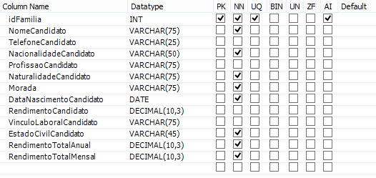
Figura 47 - Tabela de Família no MySQL

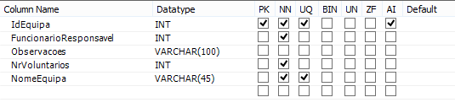
Figura 48 - Tabela de Equipa no MySQL

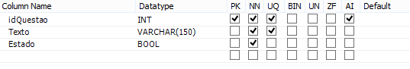
Figura 49 - Tabela de Questão no MySQL

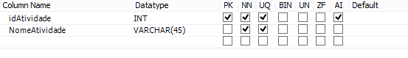
Figura 50 - Tabela de Atividade no MySQL

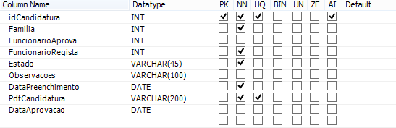
Figura 51 - Tabela de Candidatura no MySQL

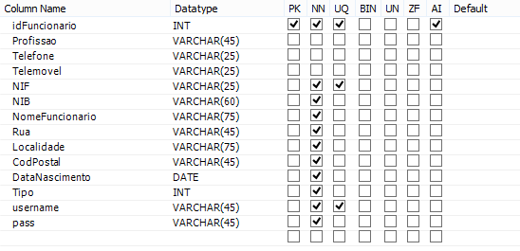
Figura 52 - Tabela de Funcionário no MySQL
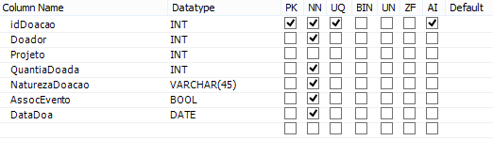
Figura 53 - Tabela de Doação no MySQL

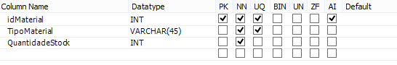
Figura 54 - Tabela de Material no MySQL
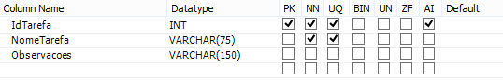
Figura 55 - Tabela de Tarefa no MySQL
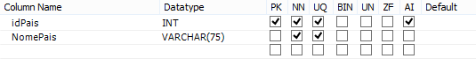
Figura 56 - Tabela de País no MySQL
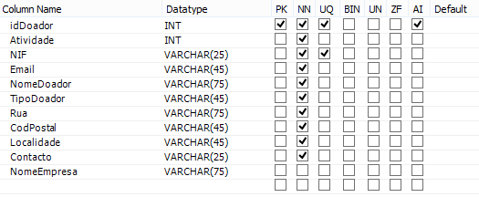
Figura 57 - Tabela de Doador no MySQL
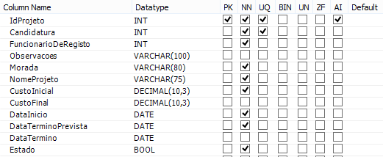
Figura 58 - Tabela de Projeto no MySQL

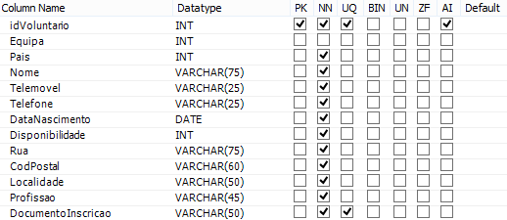
Figura 59 - Tabela de Voluntário no MySQL

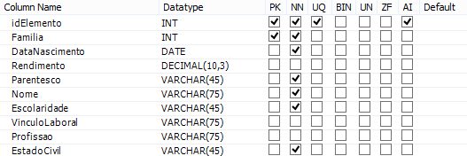
Figura 60 - Tabela de ElementoAgregadoFamiliar no MySQL

Figura 61 - Tabela de QuesoesCandidatura no MySQL

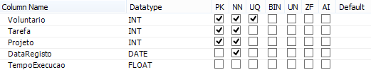
Figura 62 - Tabela de RegistoDeTarefa no MySQL

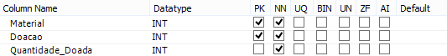
Figura 63 - Tabela de DoacaoDoaMaterial no MySQL
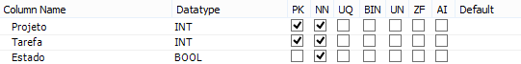
Figura 64 - Tabela de TarefasDeProjeto no MySQL

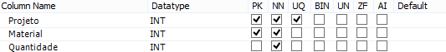
Figura 65 - Tabela de ProjetoUsaMaterial no MySQL

